

DESKRIPSI PERANCANGAN PERANGKAT LUNAK

Konsultasi Gizi dan Diet Online

Dipersiapkan oleh:

Akmal Farizky Hardhana – A11.2022.14372

Lauser Kumala Dewa – A11.2022.14363

Ariella Risqy Maulana – A11.2022.14035

Achmad Akbar Riawan – A11.2022.13959

Program Studi Teknik Informatika

Universitas Dian Nuswantoro

| E:\Image\Logo-Udinus-Fak.IlmuKomputer.jpg | **Program Studi Teknik Informatika – Universitas Dian Nuswantoro** | Nomor Dokumen | | Halaman |
| --- | --- | --- | --- | --- |
| *DPPL-01* | | *<#>/<jml #* |
| Revisi |  | *Tgl: <isi tanggal>* |

DAFTAR PERUBAHAN

| Revisi | Deskripsi |
| --- | --- |
| A |  |
| B |  |
| C |  |
| D |  |
| E |  |
| F |  |
| G |  |

| INDEX  TGL | - | A | B | C | D | E | F | G |
| --- | --- | --- | --- | --- | --- | --- | --- | --- |
| Ditulis oleh |  |  |  |  |  |  |  |  |
| Diperiksa oleh |  |  |  |  |  |  |  |  |
| Disetujui oleh |  |  |  |  |  |  |  |  |

Daftar Halaman Perubahan

| Halaman | Revisi | Halaman | Revisi |
| --- | --- | --- | --- |
|  |  |  |  |

Daftar Isi

**1. Pendahuluan 6**

1.1 Tujuan Penulisan Dokumen 7

1.2 Lingkup Masalah 7

1.3 Definisi dan Istilah 8

1.4 Aturan Penamaan dan Penomoran 8

1.5 Referensi 8

1.6 Ikhtisar Dokumen 9

**2 Deskripsi Perancangan Global 9**

2.1 Rancangan Lingkungan Implementasi 10

2.2 Deskripsi Arsitektural 10

2.3 Deskripsi Komponen 10

**3 Perancangan Rinci 11**

3.1 Realisasi Use Case 11

3.1.1 Fungsi Registrasi 11

3.1.1.1 Identifikasi Kelas 11

3.1.1.2 Activity Diagram 12

3.1.1.3 Sequence Diagram 13

3.1.1.4 Diagram Kelas 14

3.1.2 Fungsi Masuk Akun 15

3.1.2.1 Identifikasi Kelas 15

3.1.2.2 Activity Diagram 15

3.1.2.3 Sequence Diagram 16

3.1.2.4 Diagram Kelas 17

3.1.3 Fungsi Mengelola Konten Edukasi 18

3.1.3.1 Identifikasi Kelas 18

3.1.3.2 Activity Diagram 18

3.1.3.3 Sequence Diagram 19

3.1.3.4 Diagram Kelas 20

3.1.4 Fungsi Atur Laporan Teknis 21

3.1.4.1 Identifikasi Kelas 21

3.1.4.2 Activity Diagram 21

3.1.4.3 Sequence Diagram 22

3.1.4.4 Diagram Kelas 22

3.1.5 Fungsi Verifikasi Ahli Gizi 23

3.1.5.1 Identifikasi Kelas 23

3.1.5.2 Activity Diagram 23

3.1.5.3 Sequence Diagram 24

3.1.5.4 Diagram Kelas 25

3.1.6 Fungsi Kelola Pengguna 26

3.1.6.1 Identifikasi Kelas 26

3.1.6.2 Activity Diagram 26

3.1.6.3 Sequence Diagram 27

3.1.6.4 Diagram Kelas 28

3.1.7 Fungsi Pantau Transaksi 29

3.1.7.1 Identifikasi Kelas 29

3.1.7.2 Activity Diagram 30

3.1.7.3 Sequence Diagram 31

3.1.7.4 Diagram Kelas 32

3.1.8 Fungsi Evaluasi Pasien 33

3.1.8.1 Identifikasi Kelas 33

3.1.8.2 Activity Diagram 34

3.1.8.3 Sequence Diagram 35

3.1.8.4 Diagram Kelas 36

3.1.9 Fungsi Pantau Riwayat Pasien 36

3.1.9.1 Identifikasi Kelas 36

3.1.9.2 Activity Diagram 37

3.1.9.3 Sequence Diagram 37

3.1.9.4 Diagram Kelas 38

3.1.10 Fungsi Beri Konsultasi 38

3.1.10.1 Identifikasi Kelas 38

3.1.10.2 Activity Diagram 39

3.1.10.3 Sequence Diagram 39

3.1.10.4 Diagram Kelas 40

3.1.11 Fungsi Buat Resep Digital 40

3.1.11.1 Identifikasi Kelas 40

3.1.11.2 Activity Diagram 41

3.1.11.3 Sequence Diagram 41

3.1.11.4 Diagram Kelas 42

3.1.12 Fungsi Kelola Jadwal 42

3.1.12.1 Identifikasi Kelas 42

3.1.12.2 Activity Diagram 43

3.1.12.3 Sequence Diagram 43

3.1.12.4 Diagram Kelas 44

3.1.13 Fungsi Cari Ahli Gizi 44

3.1.13.1 Identifikasi Kelas 44

3.1.13.2 Activity Diagram 45

3.1.13.3 Sequence Diagram 46

3.1.13.4 Diagram Kelas 46

3.1.14 Fungsi Lihat Resep 47

3.1.14.1 Identifikasi Kelas 47

3.1.14.2 Activity Diagram 47

3.1.14.3 Sequence Diagram 48

3.1.14.4 Diagram Kelas 48

3.1.15 Fungsi Riwayat Konsultasi 49

3.1.15.1 Identifikasi Kelas 49

3.1.15.2 Activity Diagram 49

3.1.15.3 Sequence Diagram 49

3.1.15.4 Diagram Kelas 50

3.1.16 Fungsi Akses Edukasi 50

3.1.16.1 Identifikasi Kelas 50

3.1.16.2 Activity Diagram 51

3.1.16.3 Sequence Diagram 52

3.1.16.4 Diagram Kelas 52

3.1.17 Fungsi Beri Ulasan 53

3.1.17.1 Identifikasi Kelas 53

3.1.17.2 Activity Diagram 53

3.1.17.3 Sequence Diagram 54

3.1.17.4 Diagram Kelas 54

3.1.18 Fungsi Ikuti Sesi Online 55

3.1.18.1 Identifikasi Kelas 55

3.1.18.2 Activity Diagram 56

3.1.18.3 Sequence Diagram 57

3.1.18.4 Diagram Kelas 58

3.1.19 Fungsi Pesan Konsultasi 58

3.1.19.1 Identifikasi Kelas 58

3.1.19.2 Activity Diagram 59

3.1.19.3 Sequence Diagram 60

3.1.19.4 Diagram Kelas 60

3.2 Perancangan Detil Kelas 61

3.2.1 Kelas User 61

3.2.2 Kelas Konsultasi 62

3.2.3 Kelas Resep 62

3.2.4 Kelas Edukasi 62

3.3 Diagram Kelas Keseluruhan 63

3.4 Algoritma/Query 63

3.5 Diagram Statechart 64

3.6 Perancangan Antarmuka 65

3.6.1 Antarmuka Registrasi 65

3.6.2 Antarmuka Masuk 66

3.6.3 Antarmuka Lupa Password 68

3.6.4 Antarmuka Admin Dashboard 69

3.6.5 Antarmuka Ahli Gizi Dashboard 70

3.6.6 Antarmuka Pasien Dashboard 71

3.7 Perancangan Representasi Persistensi Kelas 72

**4 Matriks Kerunutan 72**

Setelah Daftar Isi Boleh ada Daftar Tabel dan Daftar Gambar

# 1. Pendahuluan

Dokumen ini disusun untuk memberikan spesifikasi kebutuhan perangkat lunak (Software Requirements Specification atau SRS) bagi sistem **Konsultasi Gizi dan Diet Online**. Dokumen ini diharapkan dapat menjadi acuan bagi seluruh tim pengembang, stakeholder, dan pihak terkait lainnya dalam memahami, merancang, dan mengimplementasikan sistem yang mendukung layanan konsultasi kesehatan khususnya di bidang gizi dan diet secara online. Penyusunan dokumen ini dilakukan dengan mengacu pada standar-standar pengembangan perangkat lunak serta referensi-referensi terpercaya, sehingga solusi yang dihasilkan tepat guna dan sesuai dengan kebutuhan pengguna.

## Tujuan Penulisan Dokumen

Dokumen ini bertujuan untuk memberikan spesifikasi kebutuhan perangkat lunak yang mendetail dan terstruktur bagi sistem Konsultasi Gizi dan Diet Online. Adapun tujuan utama dari dokumen ini adalah:

● **Mengidentifikasi kebutuhan dan fungsionalitas sistem:** Dokumen ini memaparkan seluruh kebutuhan yang harus dipenuhi oleh sistem, mulai dari fungsionalitas dasar hingga fitur tambahan yang mendukung layanan konsultasi gizi secara online.

● **Menjadi panduan bagi tim pengembang:** Dengan spesifikasi yang jelas, tim pengembang dapat mengimplementasikan sistem sesuai dengan kebutuhan pengguna dan standar kualitas yang telah ditetapkan.

● **Menyediakan dasar untuk verifikasi dan validasi:** Dokumen ini berfungsi sebagai acuan untuk memastikan bahwa perangkat lunak yang dikembangkan telah memenuhi seluruh persyaratan dan berjalan sesuai dengan yang dirancang.

● **Memastikan komunikasi yang efektif antar pihak terkait:** Dengan adanya dokumen ini, seluruh stakeholder mendapatkan pemahaman yang sama mengenai ruang lingkup dan detail dari sistem yang akan dikembangkan.

## Lingkup Masalah

Sistem Konsultasi Gizi dan Diet Online dirancang untuk memberikan solusi bagi berbagai permasalahan yang sering dihadapi dalam layanan konsultasi kesehatan tradisional, khususnya di bidang gizi dan diet. Lingkup masalah yang ingin diatasi oleh sistem ini meliputi:

● **Akses Terbatas ke Ahli Gizi:** Banyak daerah, terutama di wilayah terpencil, mengalami kekurangan tenaga ahli gizi yang mampu memberikan konsultasi secara profesional.

● **Waktu Tunggu yang Lama:** Pelanggan seringkali harus menunggu dalam waktu yang cukup lama untuk mendapatkan konsultasi secara langsung di fasilitas kesehatan, yang berdampak pada penanganan yang tidak tepat waktu.

● **Kurangnya Edukasi Kesehatan yang Akurat:** Informasi seputar gizi dan diet yang beredar belum tentu akurat, sehingga masyarakat membutuhkan sumber informasi yang tepercaya.

● **Biaya Konsultasi yang Tinggi:** Biaya konsultasi secara langsung ke ahli gizi sering kali tidak terjangkau oleh sebagian besar masyarakat, sehingga diperlukan solusi digital yang lebih ekonomis.

● **Kesulitan dalam Mendapatkan Resep atau Rekomendasi Produk:** Pasien sering kali mengalami kesulitan dalam memahami resep digital atau mencari produk suplemen yang sesuai dengan rekomendasi ahli gizi.

## Definisi dan Istilah

*Untuk memudahkan pemahaman, berikut adalah daftar definisi dan istilah penting yang digunakan dalam dokumen ini:*

*●* ***SRS / SKPL:*** *Software Requirements Specification atau Spesifikasi Kebutuhan Perangkat Lunak, yaitu dokumen hasil analisis yang berisi deskripsi kebutuhan fungsional dan non-fungsional dari sistem.*

*●* ***Telemedicine:*** *Konsep penggunaan teknologi informasi untuk menyediakan layanan kesehatan jarak jauh, yang dalam konteks ini difokuskan pada konsultasi gizi dan diet.*

*●* ***Konsultasi Gizi dan Diet Online:*** *Layanan yang memungkinkan pasien untuk berkonsultasi dengan ahli gizi melalui platform digital.*

*●* ***Resep Digital:*** *Rekomendasi atau saran diet yang diberikan oleh ahli gizi secara elektronik dan dapat diakses oleh pasien.*

*●* ***User (Pengguna):*** *Individu yang menggunakan aplikasi, baik sebagai pasien yang mencari konsultasi maupun sebagai ahli gizi yang memberikan layanan.*

*●* ***DPPL :*** *Dokumen yang berisi penjabaran teknis dan rinci dari sistem yang akan dibangun berdasarkan kebutuhan yang telah ditentukan pada tahap sebelumnya (biasanya dari dokumen SKPL).*

## Aturan Penamaan dan Penomoran

*Penulisan dokumen SKPL ini menerapkan aturan penamaan dan penomoran yang konsisten guna menjaga keteraturan, kemudahan pencarian, dan referensi yang jelas antar bagian dokumen. Aturan tersebut disusun berdasarkan kategori atau bagian tertentu, sehingga setiap komponen dokumen dapat dikenali dengan mudah. Berikut adalah tabel yang menjelaskan aturan penamaan dan penomoran yang digunakan dalam dokumen ini:*

***Tabel 1 Aturan Penamaan dan Penomoran***

| ***Hal/Bagian*** | ***Aturan Penomoran/Penamaan*** |
| --- | --- |
| *Bab* | *Angka 1, 2, 3, dst.* |
| *Sub Bab* | *Angka 1.1, 1.2, 1.3, dst.* |
| *Gambar / Tabel* | *Gambar 1, Gambar 2, dst.* |
| *Lampiran* | *Lampiran A, Lampiran B, dst.* |

## Referensi

1. *TUTORIAL Pengisian Dokumen DPPL (Deskripsi Perancangan Perangkat Lunak) Berorientasi Objek [Part 1] (23 Desember 2020, Channel YouTube Egia Rosi Subhiyakto).*
2. *TUTORIAL Pengisian Dokumen DPPL Berorientasi Objek [Part 2] (3 Januari 2021, Channel YouTube Egia Rosi Subhiyakto).*

## Ikhtisar Dokumen

Ikhtisar dokumen ini memberikan gambaran menyeluruh mengenai struktur dan isi dari spesifikasi kebutuhan perangkat lunak untuk sistem Konsultasi Gizi dan Diet Online. Secara garis besar, dokumen ini terdiri dari beberapa bagian utama, yaitu:

* **Deskripsi Perancangan Global:** Bagian ini memberikan gambaran umum mengenai arsitektur dan fungsionalitas sistem secara keseluruhan. Di sini dijelaskan tujuan dan ruang lingkup sistem, serta bagaimana sistem ini akan membantu pengguna (Ahli Gizi, Pasien, Admin) dalam konsultasi dan pengelolaan gizi serta diet secara online.
* **Perancangan Rinci:** Menyediakan detail tentang komponen-komponen fungsionalitas sistem, termasuk manajemen akun pengguna (seperti pendaftaran dan login), konsultasi antara Pasien dan Ahli Gizi, serta pengelolaan konten edukasi. Dalam bagian ini, fokus juga diberikan pada bagaimana sistem akan memastikan interaksi yang lancar antara pengguna dan administrator.
* **Realisasi Use Case:** Bagian ini menjelaskan bagaimana use case atau skenario penggunaan utama sistem akan direalisasikan. Setiap fungsionalitas penting yang telah diidentifikasi dalam perancangan dijelaskan melalui langkah-langkah rinci yang akan diambil oleh sistem saat dijalankan, seperti pemesanan konsultasi, pemberian resep, atau pencarian ahli gizi.
* **Perancangan Detil Kelas:** Menjelaskan secara terperinci struktur kelas yang membentuk sistem, termasuk hubungan antar kelas dan atribut atau metode yang dimiliki masing-masing kelas. Diagram kelas yang terkait dengan setiap fungsionalitas dijelaskan, yang memberikan gambaran yang jelas mengenai struktur objek dalam sistem.
* **Diagram Kelas Keseluruhan:** Diagram kelas ini merangkum keseluruhan struktur sistem, menggambarkan hubungan antara berbagai komponen kelas dalam sistem. Diagram ini menunjukkan interaksi antara kelas Admin, Ahli Gizi, Pasien, dan Jadwal, serta objek terkait lainnya.
* **Algoritma/Query:** Bagian ini menguraikan algoritma atau query yang digunakan untuk mendukung operasi dalam sistem, seperti pencarian ahli gizi, pembuatan resep, atau pengelolaan jadwal. Algoritma ini akan digunakan untuk mengoptimalkan fungsionalitas dan kinerja sistem.
* **Diagram Stacechart:** Diagram ini menggambarkan transisi status objek dalam sistem, seperti status pendaftaran pengguna, status konsultasi, atau status verifikasi ahli gizi. Ini memberi gambaran yang jelas mengenai pergerakan sistem dari satu status ke status lainnya berdasarkan interaksi pengguna dan admin.
* **Perancangan Antarmuka:** Bagian ini menggambarkan desain antarmuka pengguna (UI) untuk sistem, termasuk layout dan elemen-elemen antarmuka yang memungkinkan Pasien dan Ahli Gizi untuk berinteraksi dengan sistem dengan mudah. Perancangan antarmuka ini bertujuan untuk meningkatkan pengalaman pengguna (UX).

# Deskripsi Perancangan Global

## Rancangan Lingkungan Implementasi

| Komponen | Rincian |
| --- | --- |
| Sistem Operasi | Windows 10 / 11 |
| DBMS | MySQL |
| Development Tools | Visual Studio Code, Postman, Git, XAMPP |
| Filing System | File sistem lokal server |
| Bahasa Pemrograman | Backend : [Node.js](http://node.js)  Frontend: React Vite |

## Deskripsi Arsitektural

Sistem manajemen gizi dirancang menggunakan arsitektur three-tier (tiga lapis) yang terdiri dari Presentation Layer, Application Layer, dan Data Layer. Lapisan antarmuka pengguna (frontend) memungkinkan Admin, Pasien, dan Ahli Gizi berinteraksi melalui aplikasi web. Lapisan aplikasi (backend) menangani logika bisnis seperti otentikasi, konsultasi, dan manajemen data menggunakan framework seperti [Node.js](http://node.js). Seluruh data disimpan pada lapisan data menggunakan DBMS seperti MySQL. Arsitektur ini mendukung pengembangan modular, skalabilitas, serta kemudahan dalam pemeliharaan sistem.

## Deskripsi Komponen

*Diisi dengan daftar modul. Daftar modul bisa dalam bentuk tabel berikut:*

| **No** | **Nama Komponen** | **Keterangan** |
| --- | --- | --- |
|  |  |  |
|  |  |  |
|  |  |  |
|  |  |  |
|  |  |  |
|  |  |  |
|  |  |  |
|  |  |  |
|  |  |  |
|  |  |  |
|  |  |  |
|  |  |  |

# Perancangan Rinci

## Realisasi Use Case

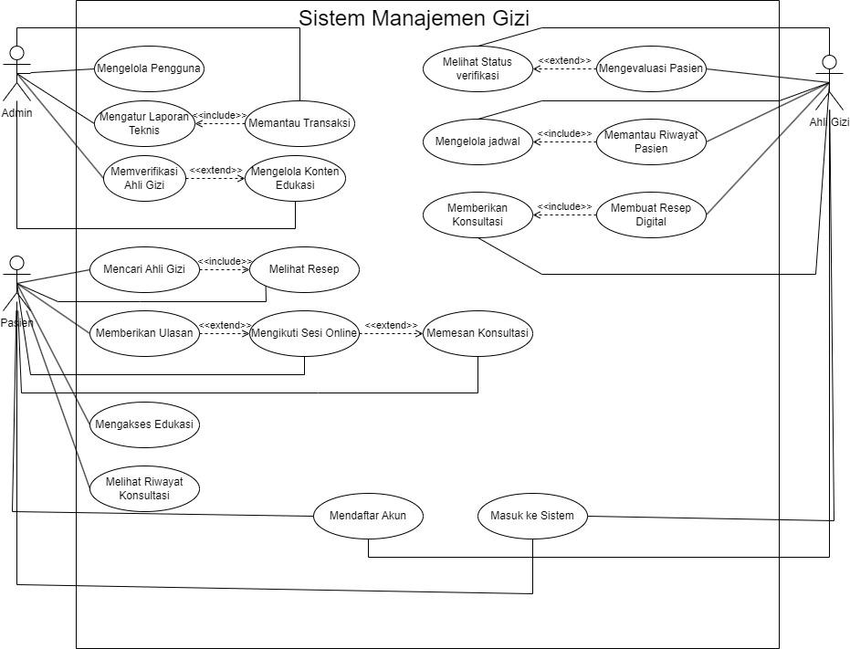

**Penjelasan singkat:**

Use case diagram ini menggambarkan struktur fungsional dari sistem manajemen gizi yang dirancang untuk melibatkan tiga jenis aktor utama, yaitu Admin, Ahli Gizi, dan Pasien. Masing-masing aktor memiliki akses terhadap fitur-fitur yang sesuai dengan peran dan tanggung jawabnya. Admin memiliki peran administratif yang mencakup pengelolaan konten edukasi, pengguna, dan transaksi. Selain itu, Admin juga bertugas melakukan verifikasi terhadap Ahli Gizi serta mengatur laporan teknis. Ahli Gizi bertugas memberikan layanan konsultasi gizi, memantau riwayat pasien, membuat resep digital, mengevaluasi pasien, dan mengelola jadwal konsultasi. Sementara itu, Pasien merupakan pengguna layanan yang dapat mencari ahli gizi, mengakses edukasi, melihat resep, memesan konsultasi, mengikuti sesi online, memberikan ulasan, serta mengakses riwayat konsultasi yang pernah dilakukan.

Diagram ini juga menggunakan relasi include dan extend untuk menggambarkan keterkaitan antar use case. Relasi include menunjukkan bahwa suatu fitur selalu menjadi bagian dari fitur lainnya. Misalnya, pada use case "Buat Resep Digital", terdapat relasi include ke "Beri Konsultasi", yang berarti proses pembuatan resep digital selalu melibatkan proses konsultasi terlebih dahulu. Sebaliknya, relasi extend menunjukkan bahwa suatu fitur dapat dilakukan sebagai pelengkap jika kondisi tertentu terpenuhi. Sebagai contoh, pada use case "Evaluasi Pasien", terdapat relasi extend ke "Menunggu Verifikasi 1x24 Jam", yang menandakan bahwa proses verifikasi dapat terjadi tergantung status akun ahli gizi. Pada sisi pasien, fitur "Beri Ulasan" diperluas (extend) dari "Ikuti Sesi Online", yang menunjukkan bahwa pasien hanya dapat memberikan ulasan setelah mengikuti sesi konsultasi secara daring. Dengan demikian, diagram ini memberikan gambaran menyeluruh mengenai alur interaksi antara pengguna dan sistem dalam konteks layanan manajemen gizi.

1. Fitur Admin

Fitur Admin menyediakan kemampuan manajemen menyeluruh untuk mengoperasikan sistem secara efektif:

● **Kelola Konten Edukasi**: Admin dapat membuat, mengupdate, dan menghapus materi edukasi gizi untuk pasien.

● **Atur Laporan Teknis**: Generate dan kelola laporan sistem, termasuk log aktivitas dan statistik penggunaan.

● **Verifikasi Ahli Gizi**: Proses validasi kredensial dan dokumen pendaftaran ahli gizi sebelum diaktifkan di sistem.

● **Kelola Pengguna**: Administrasi akun pengguna (buat, nonaktifkan, reset password) untuk semua peran.

● **Pantau Transaksi**: Melacak seluruh transaksi finansial dalam sistem termasuk pembayaran konsultasi.

2. Fitur Ahli Gizi

Fitur khusus untuk profesional gizi dalam memberikan layanan:

● **Evaluasi Pasien**: Analisis data kesehatan pasien dan buat assessment gizi komprehensif.

● **Pantau Riwayat Pasien**: Akses rekam medis dan perkembangan pasien dari waktu ke waktu.

● **Beri Konsultasi**: Layanan konsultasi gizi baik secara tatap muka maupun virtual.

● **Buat Resep Digital**: Formulasi rencana diet digital yang terstruktur untuk pasien.

● **Kelola Jadwal**: Manajemen waktu konsultasi dan ketersediaan (availability management).

3. Fitur Pasien

Fitur untuk pengguna akhir yang membutuhkan layanan gizi:

● **Cari Ahli Gizi**: Sistem pencarian dengan filter spesialisasi, rating, dan lokasi.

● **Lihat Resep**: Akses resep diet yang telah dibuatkan oleh ahli gizi.

● **Riwayat Konsultasi**: Arsip seluruh sesi konsultasi sebelumnya.

● **Akses Edukasi**: Konsumsi konten edukasi gizi yang disediakan sistem.

● **Beri Ulasan**: Memberikan rating dan feedback untuk layanan ahli gizi.

● **Ikuti Sesi Online**: Bergabung dalam konsultasi virtual real-time.

● **Pesan Konsultasi**: Booking jadwal konsultasi dengan ahli gizi pilihan.

Relasi Khusus

● **«extend»**: Menunjukkan perluasan fungsionalitas dasar (contoh: verifikasi ahli gizi memperluas manajemen pengguna)

● **«includes»**: Menunjukkan ketergantungan wajib antar fitur (contoh: resep digital membutuhkan evaluasi pasien terlebih dahulu)

Sistem ini dirancang untuk mengotomasi manajemen layanan gizi secara end-to-end dengan memperhatikan kebutuhan ketiga aktor utama.

### Fungsi Registrasi

#### Identifikasi Kelas

| *No* | *Nama Kelas Perancangan* | *Nama Kelas Analisis Terkait* |
| --- | --- | --- |
| *1* | *AhliGizi* | *Aktor : Ahli Gizi* |
| *2* | *Akun* | *Use Case: Mendaftar Akun, Masuk ke Sistem* |
| *3* | *VerifikasiAkun* | *Use Case: Memverifikasi Ahli Gizi* |
| *4* | *Notifikasi* | *Aktivitas: Kirim Ahli Gizi* |
| *5* | *Admin* | *Aktor: Admin* |
| *6* | *SistemManajemenGizi* | *Komponen sistem yang memproses alur* |

#### Activity Diagram Registrasi

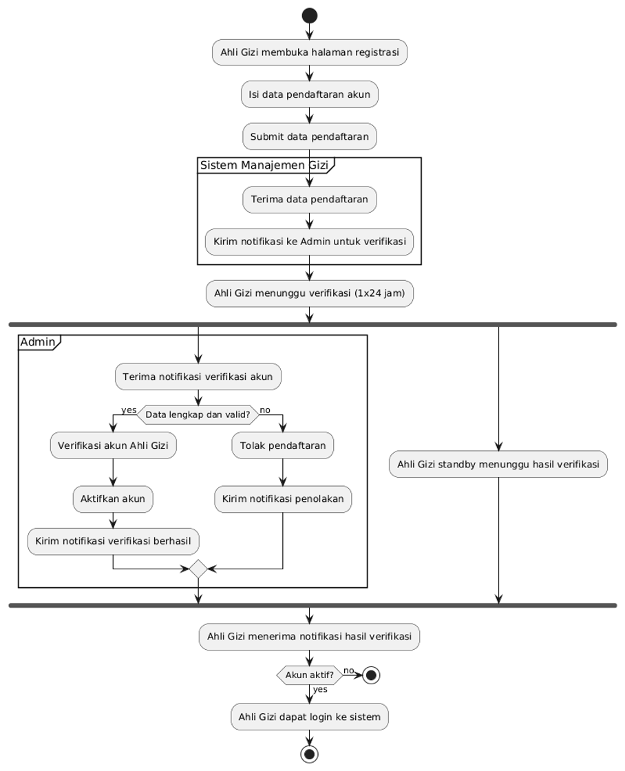

### 

Diagram aktivitas tersebut menggambarkan alur proses registrasi akun oleh seorang Ahli Gizi pada sistem manajemen. Proses dimulai ketika Ahli Gizi membuka halaman registrasi, mengisi data yang dibutuhkan, lalu mengirimkan data pendaftaran. Sistem kemudian menerima data tersebut dan mengirim notifikasi ke admin untuk dilakukan proses verifikasi. Sementara itu, Ahli Gizi menunggu hasil verifikasi selama maksimal 1x24 jam.

Di sisi admin, setelah menerima notifikasi verifikasi, dilakukan pengecekan kelengkapan dan validitas data. Jika data valid, akun Ahli Gizi akan diaktifkan dan notifikasi keberhasilan dikirim. Namun jika data tidak lengkap atau tidak valid, pendaftaran akan ditolak dan notifikasi penolakan dikirim. Setelah hasil verifikasi diterima, Ahli Gizi akan mengetahui apakah akunnya aktif atau tidak. Jika aktif, maka ia dapat login ke dalam sistem.

#### Sequence Diagram

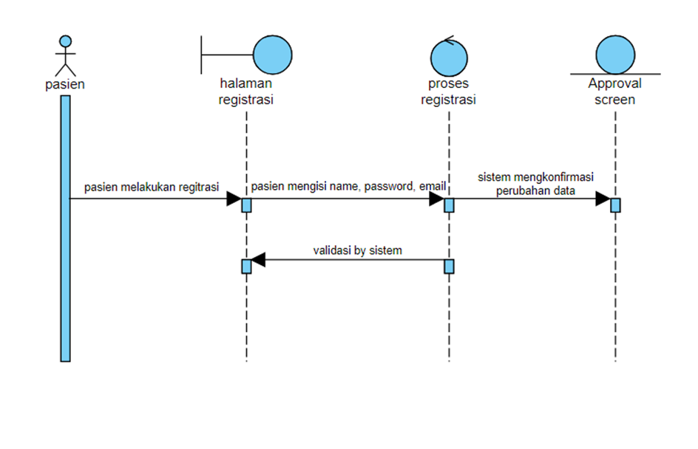

**DESKRIPSI DIAGRAM SEQUENCE REGISTRASI AKUN**

Diagram ini menjelaskan proses saat seorang pasien mendaftar ke dalam sistem. Pertama, pasien membuka halaman registrasi dan mengisi data yang dibutuhkan seperti nama, email, dan password. Setelah itu, data yang sudah diisi dikirim ke sistem untuk diperiksa. Sistem akan memvalidasi data tersebut, lalu jika semuanya benar dan sesuai, sistem akan menyimpan perubahan dan menampilkan halaman persetujuan sebagai tanda bahwa proses registrasi berhasil.

#### Diagram Kelas

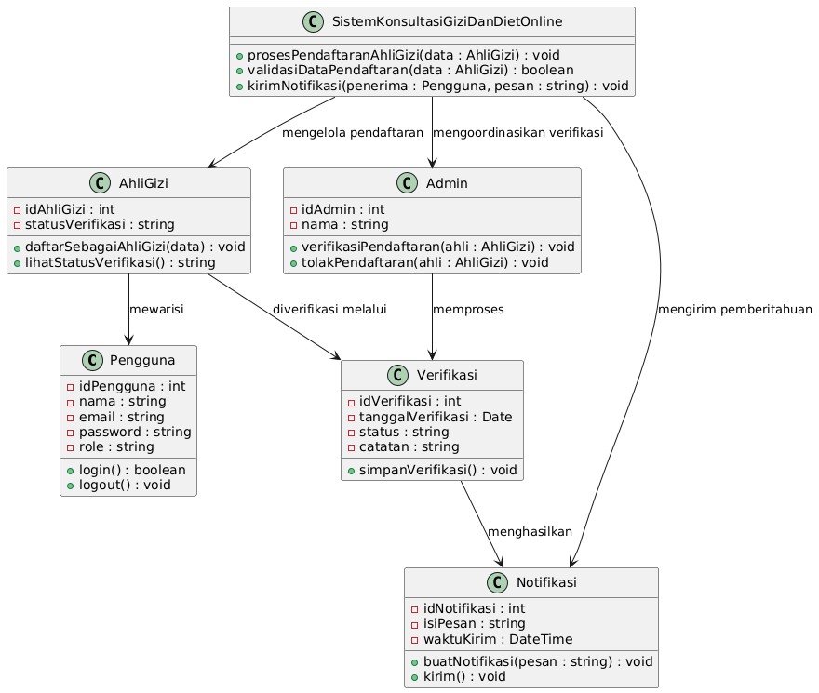

Pada **diagram kelas** untuk fungsi **Registrasi Akun**, sistem menggambarkan bagaimana pendaftaran pengguna (terutama **Ahli Gizi**) dilakukan, serta bagaimana proses verifikasi dan pemberitahuan terkait status pendaftaran berlangsung.

Kelas **SistemKonsultasiGiziDanDietOnline** berperan dalam mengelola pendaftaran pengguna dengan tiga metode utama: prosesPendaftaranAhliGizi() untuk memproses pendaftaran ahli gizi, validasiDataPendaftaran() untuk memvalidasi data yang diberikan, dan kirimNotifikasi() untuk mengirimkan pemberitahuan kepada pengguna mengenai status pendaftaran mereka. **Ahli Gizi** dapat mendaftar melalui metode daftarSebagaiAhliGizi() dan memeriksa status verifikasi mereka menggunakan lihatStatusVerifikasi(). Setelah pendaftaran, **Admin** akan memverifikasi pendaftaran ahli gizi dengan menggunakan metode verifikasiPendaftaran(), atau jika diperlukan, menolak pendaftaran menggunakan tolakPendaftaran(). Proses verifikasi akan disimpan dalam kelas **Verifikasi**, yang menyimpan informasi tentang tanggal verifikasi, status, dan catatan terkait. Setelah verifikasi, kelas **Notifikasi** bertanggung jawab mengirimkan pemberitahuan kepada **Pengguna** atau **Ahli Gizi** tentang hasil verifikasi tersebut. **Pengguna** itu sendiri dapat login dan logout dengan metode login() dan logout(). Sistem ini memfasilitasi seluruh proses pendaftaran dan verifikasi, serta memastikan bahwa setiap langkah diberitahukan kepada pengguna melalui notifikasi.

### Fungsi Masuk Akun

#### Identifikasi Kelas

| *No* | *Nama Kelas Perancangan* | *Nama Kelas Analisis Terkait* |
| --- | --- | --- |
| *1* | *Pasien* | *Pasien* |
| *2* | *Ahli Gizi* | *Ahli Gizi* |
| *3* | *Admin* | *Admin* |

#### Activity Diagram Masuk

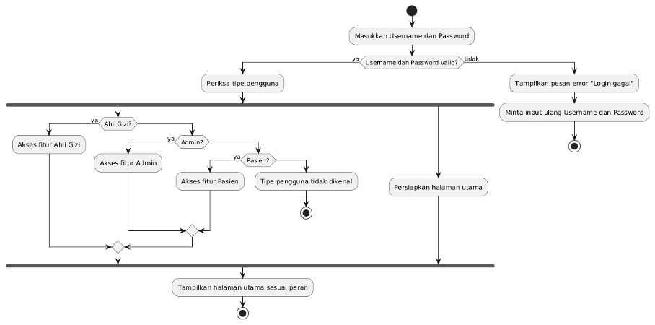

### 

Diagram aktivitas di atas menunjukkan proses login pengguna ke dalam sistem manajemen, dimulai dari pengisian username dan password. Jika data login yang dimasukkan tidak valid, sistem akan menampilkan pesan kesalahan “Login gagal” dan meminta pengguna untuk menginput ulang. Namun, jika valid, sistem akan melanjutkan dengan memeriksa tipe pengguna berdasarkan peran yang telah ditentukan dalam sistem.

Setelah tipe pengguna terdeteksi, sistem memberikan akses fitur sesuai peran masing-masing: Ahli Gizi, Admin, atau Pasien. Jika peran tidak dikenali, maka pengguna akan dianggap tidak valid dan akses dihentikan. Setelah menentukan akses yang sesuai, sistem akan menyiapkan halaman utama dan menampilkannya sesuai dengan peran pengguna tersebut. Proses ini memastikan bahwa setiap pengguna hanya dapat mengakses fitur yang relevan dengan peran mereka di dalam sistem.

#### Sequence Diagram

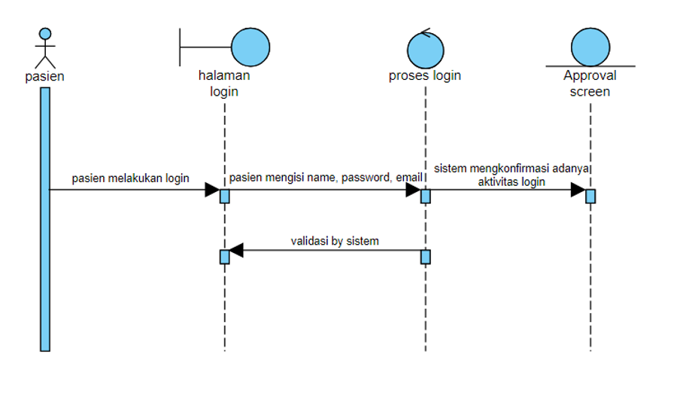

Diagram ini menjelaskan proses saat pasien mencoba masuk ke dalam akun sistem. Pertama, pasien membuka halaman login, lalu mengisi informasi seperti nama, email, dan password. Setelah itu, data yang dimasukkan akan diperiksa atau divalidasi oleh sistem. Jika datanya cocok dan tidak ada kesalahan, sistem akan memproses login tersebut dan mengonfirmasi bahwa aktivitas login berhasil. Terakhir, pasien akan diarahkan ke halaman persetujuan atau tampilan beranda utama sebagai tanda bahwa proses login sukses.

#### Diagram Kelas

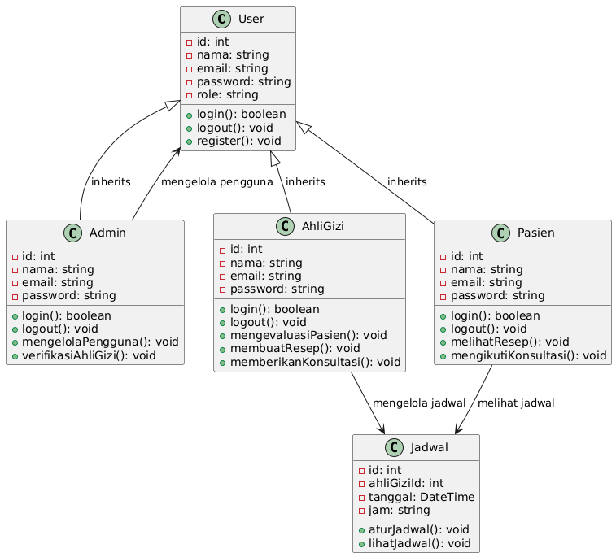

Diagram kelas ini menggambarkan proses **Masuk Akun (Login)** dalam sistem yang melibatkan tiga peran utama: **Admin**, **Ahli Gizi**, dan **Pasien**. **User** adalah kelas dasar yang mewarisi atribut umum seperti id, nama, email, password, dan role, serta metode untuk login, logout, dan registrasi. **Admin** memiliki kontrol penuh untuk mengelola pengguna lain dan memverifikasi **Ahli Gizi**, sementara **Ahli Gizi** bertugas memberikan konsultasi, membuat resep, dan mengelola jadwal.

**Pasien** dapat login untuk mengikuti konsultasi, melihat resep, dan memesan jadwal konsultasi. **Jadwal** digunakan untuk mengatur waktu dan tanggal konsultasi yang dapat diakses oleh **Ahli Gizi** dan **Pasien**. Sistem ini memastikan setiap pengguna memiliki hak akses yang sesuai dengan perannya, dan proses login serta manajemen akun berjalan dengan efisien.

### Fungsi Mengelola Konten Edukasi

#### Identifikasi Kelas

| *No* | *Nama Kelas Perancangan* | *Nama Kelas Analisis Terkait* |
| --- | --- | --- |
| *1* | *Konten Edukasi* | *Konten Edukasi* |
| *2* | *Admin* | *Admin* |
| *3* | *Admin* | *Admin* |
| *4* | *User* | *Pasien, Ahli Gizi* |

#### Activity Diagram Kelola Konten Edukasi

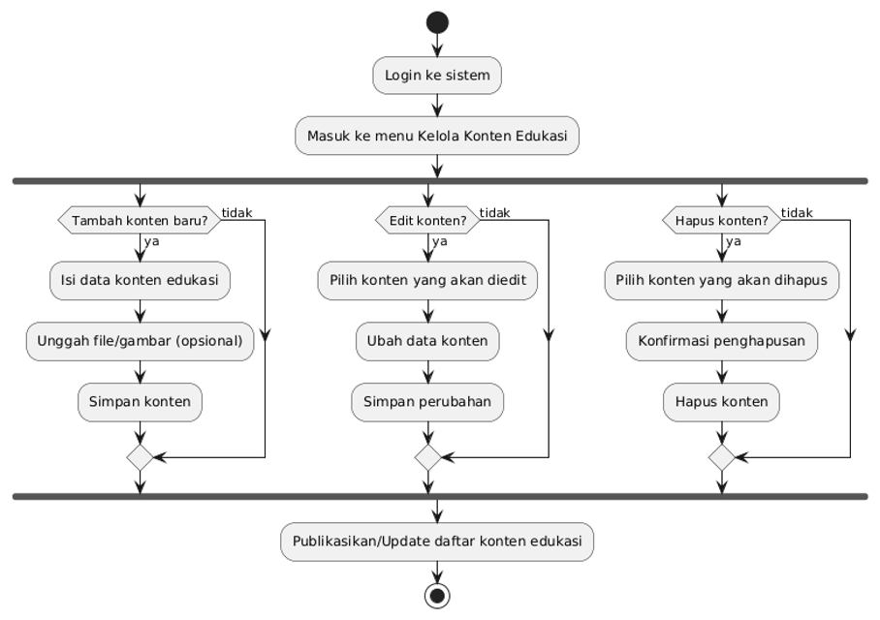

### 

Diagram aktivitas pada bagian *Kelola Konten Edukasi* menggambarkan proses yang dilakukan pengguna setelah berhasil login dan mengakses menu tersebut. Pengguna memiliki tiga opsi utama: menambah, mengedit, atau menghapus konten edukasi. Jika ingin menambah konten, pengguna perlu mengisi data konten dan dapat mengunggah file atau gambar secara opsional, lalu menyimpan konten tersebut.

Untuk proses pengeditan, pengguna memilih konten yang akan diubah, memperbarui datanya, dan menyimpan perubahan. Sementara jika ingin menghapus konten, pengguna memilih konten yang ingin dihapus, mengonfirmasi penghapusan, dan sistem akan menghapusnya. Setelah salah satu aksi tersebut selesai, sistem akan memperbarui dan mempublikasikan daftar konten edukasi sesuai dengan perubahan yang dilakukan.

#### Sequence Diagram

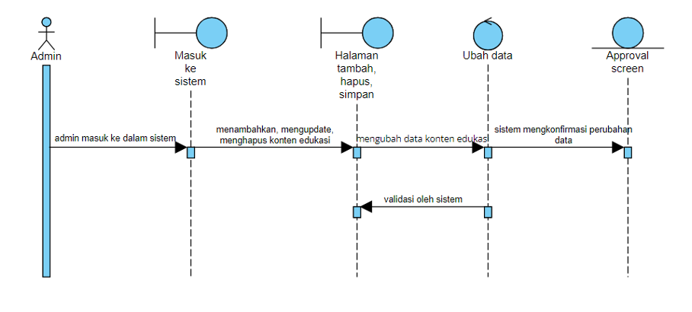

Diagram ini menjelaskan alur saat admin mengelola konten edukasi di dalam sistem. Pertama, admin berhasil login ke sistem, lalu masuk ke halaman khusus untuk menambahkan, mengubah, atau menghapus konten edukasi. Admin kemudian melakukan pengubahan data, misalnya memperbarui isi artikel atau materi edukatif. Setelah itu, sistem akan memvalidasi data yang diubah. Jika tidak ada masalah, sistem akan mengonfirmasi bahwa perubahan berhasil disimpan. Terakhir, sistem menampilkan halaman persetujuan atau notifikasi bahwa proses telah selesai.

#### Diagram Kelas

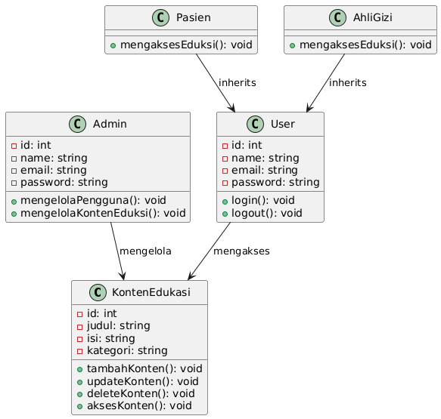

Diagram kelas ini menggambarkan bagaimana **Admin**, **Pasien**, dan **Ahli Gizi** berinteraksi dengan **Konten Edukasi** dalam sistem. Kelas **Admin** memiliki akses penuh untuk **mengelolaPengguna()** dan **mengelolaKontenEduksi()**, yang memungkinkan **Admin** untuk mengatur pengguna dan memperbarui konten edukasi. **Konten Edukasi** menyimpan informasi seperti id, judul, isi, dan kategori, serta menyediakan metode untuk **menambah**, **memperbarui**, dan **menghapus** konten, serta memungkinkan pengguna untuk **mengakses** konten edukasi yang relevan.

Kelas **User** adalah kelas dasar yang diwarisi oleh **Pasien** dan **Ahli Gizi**. **Pasien** dan **Ahli Gizi** mewarisi metode mengaksesEduksi(), yang memungkinkan mereka untuk mengakses materi edukasi yang dikelola oleh **Admin**. Proses ini memastikan bahwa konten edukasi dapat dikelola dan diakses dengan cara yang terstruktur, di mana **Admin** mengontrol akses dan **Pasien** serta **Ahli Gizi** mengakses konten yang relevan untuk tujuan kesehatan dan konsultasi.

### Fungsi Atur Laporan Teknis

#### Identifikasi Kelas

| *No* | *Nama Kelas Perancangan* | *Nama Kelas Analisis Terkait* |
| --- | --- | --- |
| *1* | *LaporanTeknis* | *LaporanTeknis* |
| *2* | *Admin* | *Admin* |
| *3* | *Admin* | *Admin* |

#### Activity Diagram Atur Laporan Teknis

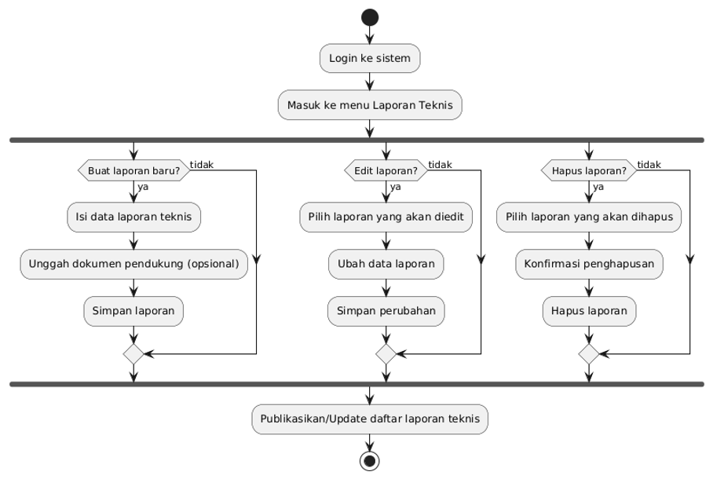

### 

Diagram aktivitas di atas menunjukkan alur pengguna dalam mengelola **Laporan Teknis** setelah berhasil login ke sistem dan masuk ke menu terkait. Pengguna memiliki tiga opsi utama: membuat laporan baru, mengedit laporan yang sudah ada, atau menghapus laporan. Jika memilih membuat laporan, pengguna mengisi data laporan teknis dan dapat mengunggah dokumen pendukung secara opsional, kemudian menyimpannya ke sistem.

Untuk mengedit laporan, pengguna harus memilih laporan yang akan diubah, melakukan pembaruan data, lalu menyimpan perubahannya. Jika pengguna memilih untuk menghapus, sistem akan meminta konfirmasi terlebih dahulu sebelum menghapus laporan yang dipilih. Setelah salah satu aksi dilakukan, sistem akan memperbarui dan mempublikasikan daftar laporan teknis sesuai hasil perubahan. Proses ini memastikan data laporan teknis selalu terjaga dan mudah dikelola sesuai kebutuhan.

#### Sequence Diagram

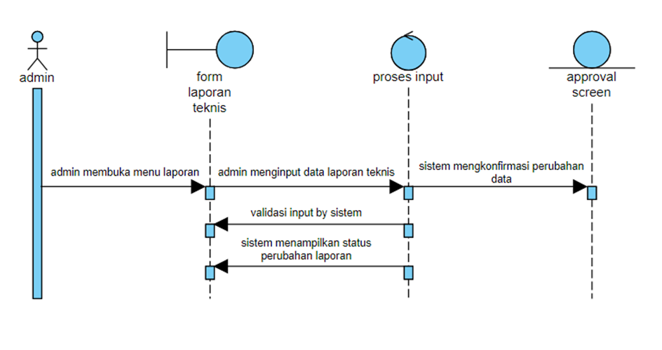

Diagram ini menjelaskan saat admin mengatur laporan teknis di dalam sistem. Pertama, admin membuka menu laporan, lalu mengisi data laporan teknis pada formulir yang tersedia. Setelah itu, sistem akan melakukan validasi terhadap data yang dimasukkan untuk memastikan semuanya sesuai. Jika validasi berhasil, sistem akan menampilkan status perubahan laporan dan memproses input tersebut. Kemudian, sistem mengonfirmasi bahwa data laporan berhasil diperbarui dan menampilkan halaman persetujuan atau konfirmasi sebagai tanda bahwa proses input laporan selesai.

#### Diagram Kelas

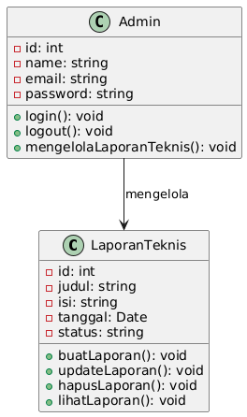

Diagram kelas ini menggambarkan bagaimana **Admin** mengelola **Laporan Teknis** dalam sistem. **Admin** memiliki atribut seperti id, name, email, dan password untuk autentikasi pengguna, serta metode **login()** dan **logout()** untuk mengelola sesi masuk dan keluar. **Admin** juga memiliki metode **mengelolaLaporanTeknis()**, yang memungkinkan mereka untuk membuat, memperbarui, menghapus, dan melihat laporan teknis yang ada. **LaporanTeknis** adalah kelas yang menyimpan informasi terkait laporan teknis, seperti id, judul, isi, tanggal, dan status. Kelas ini menyediakan metode **buatLaporan()**, **updateLaporan()**, **hapusLaporan()**, dan **lihatLaporan()** untuk memanipulasi laporan sesuai dengan kebutuhan.

Proses ini memungkinkan **Admin** untuk memantau dan mengelola laporan yang berhubungan dengan sistem, memastikan bahwa laporan teknis yang relevan tersedia dan dikelola dengan baik dalam sistem. Secara keseluruhan, diagram kelas ini menggambarkan hubungan antara **Admin** yang mengelola **LaporanTeknis**, dengan **LaporanTeknis** yang berfungsi sebagai tempat penyimpanan dan manajemen laporan teknis dalam sistem.

### Fungsi Verifikasi Ahli Gizi

#### Identifikasi Kelas

| *No* | *Nama Kelas Perancangan* | *Nama Kelas Analisis Terkait* |
| --- | --- | --- |
| *1* | *VerifikasiAhliGizi* | *VerifikasiAhliGizi* |
| *2* | *Admin* | *Admin* |
| *3* | *AhliGizi* | *AhliGizi* |

#### Activity Diagram Verifikasi Ahli Gizi

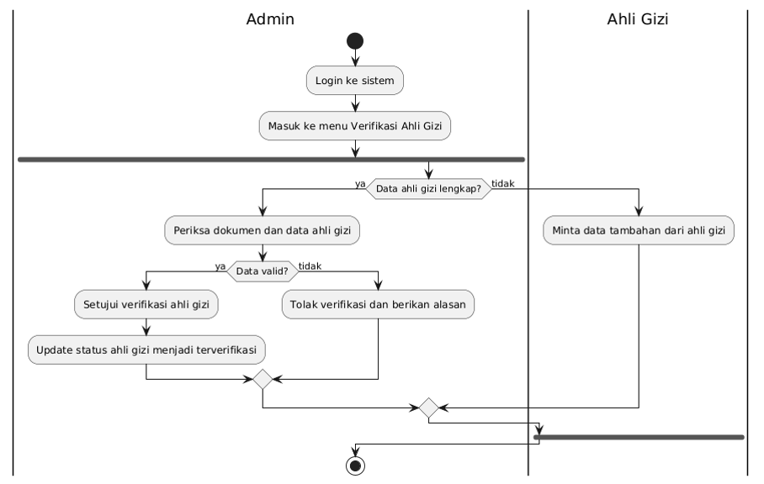

### 

Diagram aktivitas pada proses **Verifikasi Ahli Gizi** menggambarkan alur kerja yang melibatkan dua peran utama: Admin dan Ahli Gizi. Admin memulai proses dengan login ke sistem dan masuk ke menu verifikasi. Selanjutnya, admin memeriksa apakah data dari Ahli Gizi sudah lengkap. Jika tidak, sistem meminta data tambahan dari Ahli Gizi sebelum proses dapat dilanjutkan.

Jika data dinyatakan lengkap, admin memeriksa validitas data dan dokumen yang diserahkan. Bila data valid, maka verifikasi disetujui dan status akun Ahli Gizi diperbarui menjadi terverifikasi. Namun, jika data tidak valid, admin akan menolak verifikasi dan memberikan alasan penolakan. Alur ini memastikan bahwa hanya Ahli Gizi dengan data yang lengkap dan sah yang bisa mendapatkan status terverifikasi dalam sistem.

#### Sequence Diagram

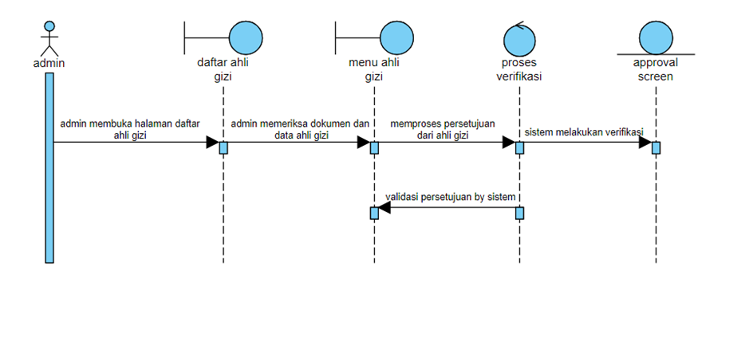

Diagram ini menjelaskan ketika admin melakukan proses verifikasi terhadap ahli gizi yang mendaftar. Pertama, admin membuka halaman daftar ahli gizi untuk melihat data dan dokumen yang telah diajukan. Setelah itu, admin memeriksa kelengkapan dan kebenaran data tersebut. Jika semua sudah sesuai, admin memberikan persetujuan untuk proses verifikasi. Sistem kemudian akan memvalidasi persetujuan yang diberikan, dan selanjutnya menjalankan proses verifikasi secara otomatis. Setelah verifikasi selesai, sistem menampilkan halaman konfirmasi atau persetujuan bahwa ahli gizi tersebut telah berhasil diverifikasi.

#### Diagram Kelas

*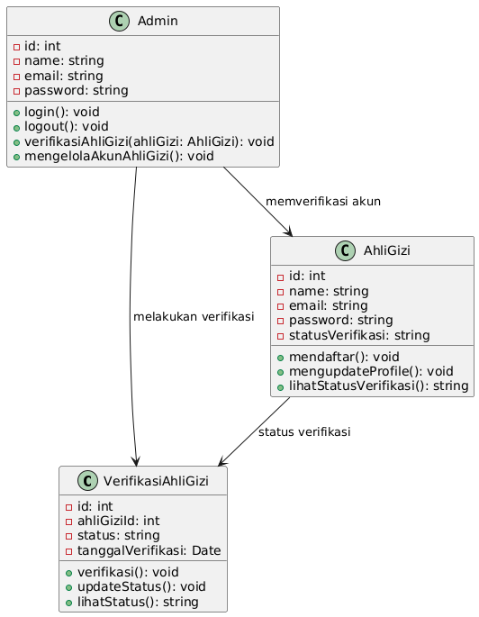.*

Diagram kelas ini menggambarkan bagaimana **Admin** memverifikasi akun **Ahli Gizi** dalam sistem. **Admin** memiliki atribut seperti id, name, email, dan password, serta metode **login()** dan **logout()** untuk autentikasi. **Admin** juga memiliki dua metode utama: **verifikasiAhliGizi()**, yang digunakan untuk memverifikasi akun **Ahli Gizi**, dan **mengelolaAkunAhliGizi()**, yang memungkinkan **Admin** untuk mengelola akun-akun **Ahli Gizi** yang terdaftar.

**Ahli Gizi** adalah kelas yang mewakili pengguna yang mendaftar untuk menjadi ahli gizi dalam sistem. **Ahli Gizi** memiliki atribut seperti id, name, email, password, dan statusVerifikasi. Ahli Gizi dapat melakukan **pendaftaran()** dan **mengupdateProfile()** serta melihat status verifikasi mereka menggunakan metode **lihatStatusVerifikasi()**. Setelah **Ahli Gizi** mengajukan pendaftaran, **Admin** akan melakukan verifikasi melalui kelas **VerifikasiAhliGizi**. **VerifikasiAhliGizi** menyimpan informasi tentang status verifikasi, tanggal verifikasi, dan menyediakan metode seperti **verifikasi()**, **updateStatus()**, dan **lihatStatus()** untuk memperbarui atau mengecek status verifikasi **Ahli Gizi**. Secara keseluruhan, diagram ini menggambarkan hubungan antara **Admin**, yang memverifikasi akun **Ahli Gizi**, dan proses verifikasi yang dilakukan melalui kelas **VerifikasiAhliGizi** untuk memastikan status **Ahli Gizi** terverifikasi atau belum.

### Fungsi Kelola Pengguna

#### Identifikasi Kelas

| *No* | *Nama Kelas Perancangan* | *Nama Kelas Analisis Terkait* |
| --- | --- | --- |
| *1* | *User* | *Pasien, Ahli Gizi* |
| *2* | *Admin* | *Admin* |
| *3* | *KelolaPengguna* | *Admin* |
| *4* | *Pasien* | *Pasien* |
| *5* | *Ahli Gizi* | *Ahli Gizi* |

#### Activity Diagram Kelola Pengguna

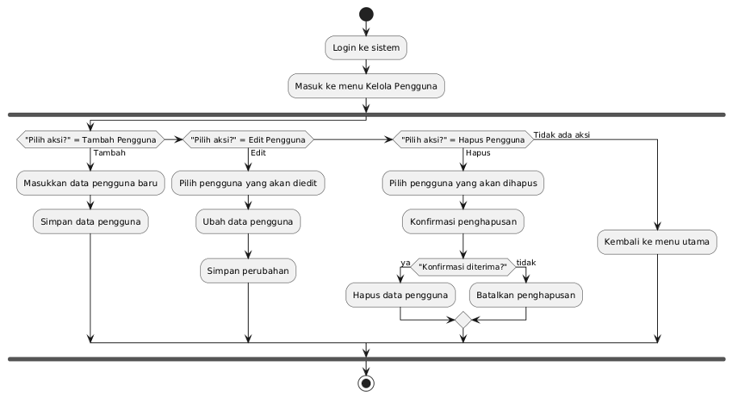

Diagram aktivitas **Kelola Pengguna** menjelaskan proses yang dilakukan oleh admin setelah login dan mengakses menu pengelolaan pengguna. Admin dapat memilih tiga aksi utama: menambah pengguna baru, mengedit pengguna yang sudah ada, atau menghapus pengguna. Jika memilih untuk menambah, admin mengisi data pengguna baru dan menyimpannya ke dalam sistem. Jika memilih mengedit, admin memilih pengguna yang ingin diubah, melakukan pengeditan data, lalu menyimpan perubahan tersebut.

Untuk penghapusan pengguna, admin memilih pengguna yang akan dihapus, lalu sistem menampilkan konfirmasi. Jika konfirmasi diterima, data pengguna akan dihapus; jika ditolak, proses penghapusan dibatalkan. Bila tidak ada aksi yang dipilih, admin akan diarahkan kembali ke menu utama. Diagram ini menggambarkan bagaimana kontrol akses pengguna dikelola secara efisien dan fleksibel oleh admin dalam sistem.

#### Sequence Diagram

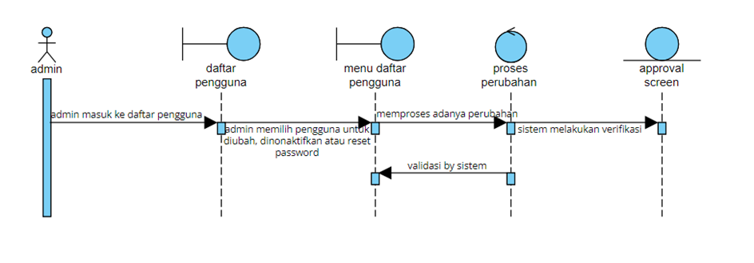

Diagram ini menjelaskan proses saat admin mengelola data pengguna dalam sistem. Pertama, admin masuk ke halaman daftar pengguna, lalu memilih salah satu pengguna yang ingin diubah, dinonaktifkan, atau dilakukan reset password. Setelah itu, sistem memproses permintaan perubahan tersebut dan melakukan validasi untuk memastikan semuanya sesuai. Jika tidak ada masalah, sistem akan menjalankan proses verifikasi dan mengonfirmasi bahwa perubahan telah berhasil dilakukan. Terakhir, sistem menampilkan halaman persetujuan sebagai tanda bahwa proses pengelolaan pengguna telah selesai.

#### Diagram Kelas

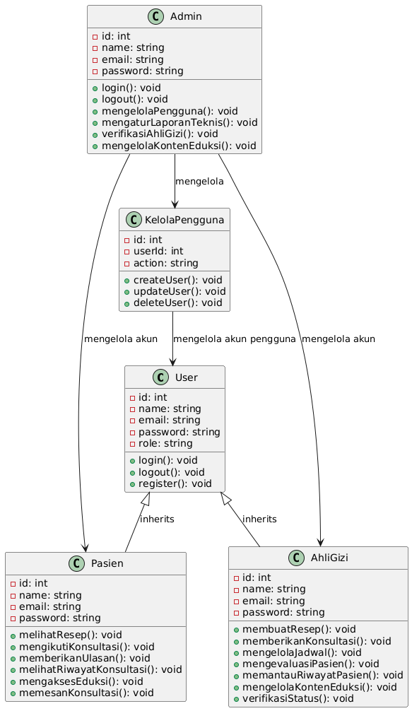

*Diagram kelas ini menggambarkan bagaimana* ***Admin*** *mengelola akun pengguna dalam sistem.* ***Admin*** *memiliki akses untuk mengelola berbagai aspek pengguna, termasuk memverifikasi status* ***Ahli Gizi****, mengelola konten edukasi, dan mengelola laporan teknis. Dalam diagram ini,* ***Admin*** *memiliki metode* ***login()****,* ***logout()****,* ***mengelolaPengguna()****,* ***mengaturLaporanTeknis()****,* ***verifikasiAhliGizi()****, dan* ***mengelolaKontenEduksi()*** *yang memungkinkan mereka untuk mengakses dan memanipulasi data pengguna serta konten edukasi dalam sistem.*

***KelolaPengguna*** *adalah kelas yang digunakan untuk menangani berbagai tindakan terhadap pengguna, seperti membuat, memperbarui, atau menghapus akun pengguna.* ***User*** *adalah kelas dasar yang digunakan oleh* ***Pasien*** *dan* ***Ahli Gizi****, yang memiliki atribut dasar seperti id, name, email, password, dan role.* ***Pasien*** *dan* ***Ahli Gizi*** *mewarisi kelas* ***User****, dengan tambahan metode khusus sesuai peran mereka, seperti kemampuan* ***Pasien*** *untuk melihat resep, mengikuti konsultasi, dan mengakses edukasi, serta kemampuan* ***Ahli Gizi*** *untuk membuat resep, memberikan konsultasi, mengevaluasi pasien, dan mengelola konten edukasi.*

### Fungsi Pantau Transaksi

#### Identifikasi Kelas

| *No* | *Nama Kelas Perancangan* | *Nama Kelas Analisis Terkait* |
| --- | --- | --- |
| *1* | *Pasien* | *AkunPengguna* |
| *2* | *AhliGizi* | *AkunPengguna* |
| *3* | *Admin* | *AkunPengguna* |
| *4* | *Transaksi* | *PantauTransaksi (asumsi)* |
| *5* | *User* | *AkunPengguna* |
| *6* | *KelolaPengguna* | *Admin / ManajemenPengguna (asumsi)* |

#### Activity Diagram Pantau Transaksi

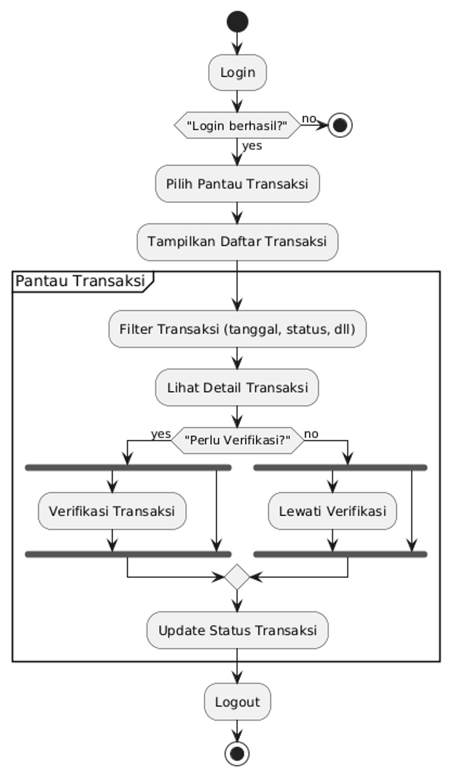

Diagram aktivitas **Pantau Transaksi** menjelaskan alur proses ketika pengguna ingin memantau dan mengelola transaksi dalam sistem. Proses diawali dengan login ke sistem. Jika login berhasil, pengguna dapat memilih menu *Pantau Transaksi*, lalu sistem akan menampilkan daftar transaksi. Pengguna dapat memfilter transaksi berdasarkan tanggal, status, atau kriteria lainnya untuk mempersempit pencarian.

Setelah memilih transaksi tertentu, pengguna dapat melihat detailnya. Jika transaksi memerlukan verifikasi, pengguna akan melakukan proses verifikasi terlebih dahulu. Jika tidak, maka verifikasi bisa dilewati. Setelah salah satu jalur tersebut dilalui, sistem akan memperbarui status transaksi sesuai hasil pengecekan. Terakhir, pengguna dapat melakukan logout setelah proses pantau dan verifikasi transaksi selesai.

#### Sequence Diagram

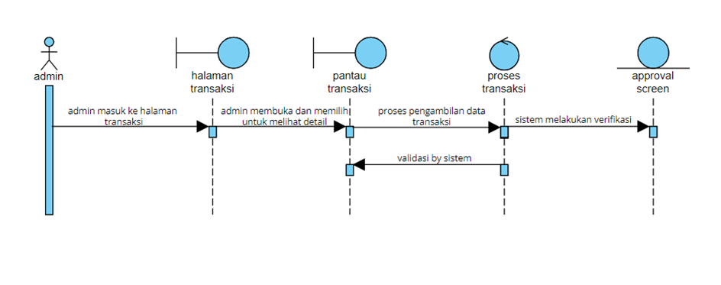

Diagram ini menjelaskan proses saat admin memantau transaksi dalam sistem. Pertama, admin masuk ke halaman transaksi, lalu memilih salah satu transaksi untuk melihat detail informasinya. Setelah itu, sistem mulai mengambil data transaksi yang dipilih dan memprosesnya. Selanjutnya, sistem akan melakukan validasi terhadap data yang ditampilkan untuk memastikan semuanya akurat. Jika validasi berhasil, sistem melakukan verifikasi dan menampilkan halaman persetujuan atau status akhir dari transaksi tersebut.

#### Diagram Kelas

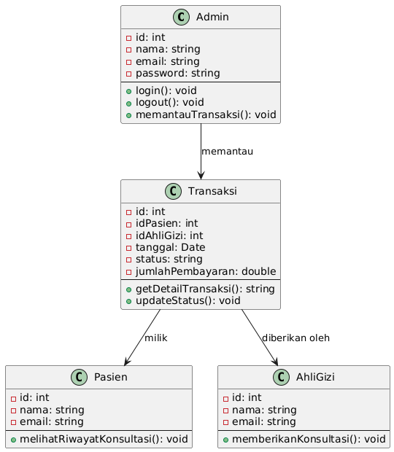

Diagram kelas "Pantau Transaksi" menggambarkan hubungan antara kelas Admin, Transaksi, Pasien, dan AhliGizi dalam konteks pemantauan aktivitas transaksi dalam sistem manajemen gizi. Kelas Admin memiliki tanggung jawab untuk memantau seluruh transaksi melalui metode memantauTransaksi(), sedangkan kelas Transaksi menyimpan informasi penting seperti ID pasien dan ahli gizi, tanggal, status, serta jumlah pembayaran, lengkap dengan fungsi untuk melihat detail dan memperbarui status transaksi.

Setiap transaksi dikaitkan langsung dengan satu Pasien sebagai penerima layanan dan satu AhliGizi sebagai pemberi layanan, merefleksikan interaksi nyata dalam proses konsultasi dan pembayaran. Diagram ini merepresentasikan kontrol penuh admin terhadap alur dan histori transaksi dalam sistem.

### Fungsi Evaluasi Pasien

#### Identifikasi Kelas

| *No* | *Nama Kelas Perancangan* | *Nama Kelas Analisis Terkait* |
| --- | --- | --- |
| *1* | *AhliGizi* | *AhliGizi* |
| *2* | *Pasien* | *Pasien* |
| *3* | *Evaluasi* | *EvaluasiPasien* |
| *4* | *Jadwal* | *Jadwal* |

#### Activity Diagram Evaluasi Pasien

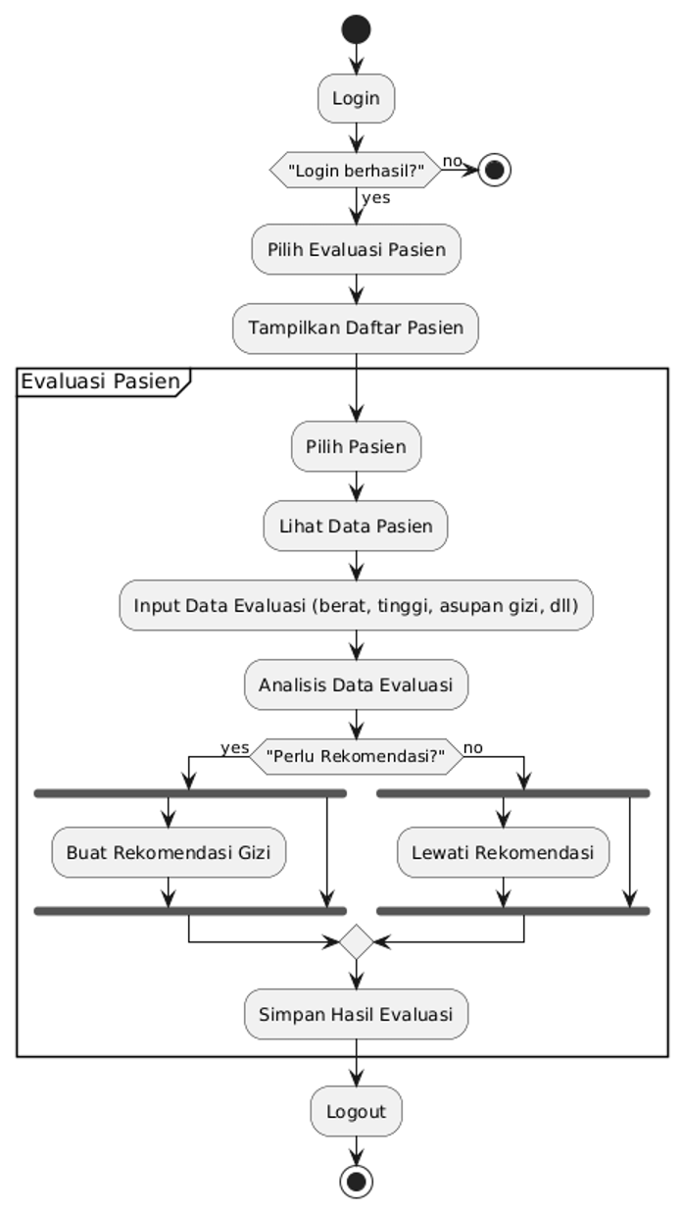

### 

Diagram aktivitas **Evaluasi Pasien** menggambarkan proses yang dilakukan setelah pengguna login dan memilih menu evaluasi. Setelah berhasil masuk, sistem akan menampilkan daftar pasien. Pengguna kemudian memilih pasien tertentu dan melihat data pasien tersebut. Langkah selanjutnya adalah menginput data evaluasi seperti berat badan, tinggi badan, dan asupan gizi lainnya.

Setelah data evaluasi dimasukkan, sistem melakukan analisis untuk menentukan apakah diperlukan rekomendasi gizi. Jika ya, pengguna dapat membuat rekomendasi gizi yang sesuai. Jika tidak, proses rekomendasi dapat dilewati. Seluruh hasil evaluasi—baik dengan atau tanpa rekomendasi—akan disimpan dalam sistem. Proses ditutup dengan logout dari sistem, menandakan akhir sesi evaluasi.

#### Sequence Diagram

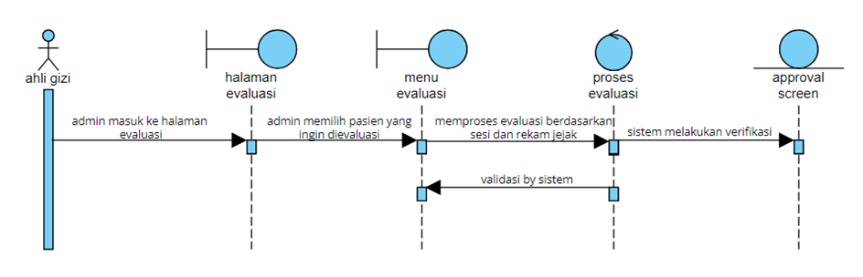

Diagram ini menjelaskan proses saat seorang ahli gizi melakukan evaluasi terhadap pasien. Pertama, ahli gizi masuk ke halaman evaluasi dalam sistem. Setelah itu, ahli gizi memilih pasien yang ingin dievaluasi dari daftar yang tersedia. Sistem kemudian memproses evaluasi tersebut berdasarkan data sesi konsultasi dan rekam jejak pasien yang telah tersimpan sebelumnya. Selanjutnya, sistem melakukan validasi terhadap hasil evaluasi yang diinput, lalu menjalankan proses verifikasi. Jika semua proses berhasil, sistem akan menampilkan halaman persetujuan atau konfirmasi bahwa evaluasi sudah selesai dilakukan

#### Diagram Kelas

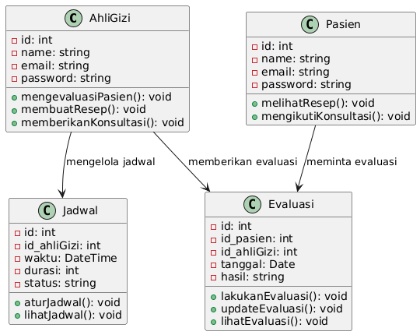

Diagram kelas ini menggambarkan bagaimana **Ahli Gizi** mengevaluasi **Pasien** dalam sistem. **Ahli Gizi** memiliki metode **mengevaluasiPasien()** yang memungkinkan mereka untuk melakukan evaluasi terhadap **Pasien** berdasarkan data yang diberikan, seperti riwayat kesehatan atau kondisi saat ini. **Evaluasi** adalah kelas yang menyimpan hasil evaluasi tersebut, termasuk informasi tentang **Pasien**, **Ahli Gizi**, dan tanggal evaluasi. **Pasien** dapat meminta evaluasi dan melihat hasilnya melalui kelas **Evaluasi**.

Selain itu, **Ahli Gizi** mengelola jadwal konsultasi dengan **Pasien** menggunakan kelas **Jadwal**, yang mencakup waktu dan durasi sesi konsultasi. Fungsi **Evaluasi Pasien** bertujuan untuk memberikan penilaian yang objektif kepada **Pasien** mengenai status kesehatan mereka, yang kemudian digunakan untuk memberikan rekomendasi lebih lanjut.

### Fungsi Pantau Riwayat Pasien

#### Identifikasi Kelas

| *No* | *Nama Kelas Perancangan* | *Nama Kelas Analisis Terkait* |
| --- | --- | --- |
| *1* | *AhliGizi* | *AhliGizi* |
| *2* | *Pasien* | *Pasien* |
| *3* | *RiwayatKonsultasi* | *RiwayatKonsultasi* |
| *4* | *Jadwal* | *Jadwal* |

#### Activity Diagram Pantau Riwayat Pasien

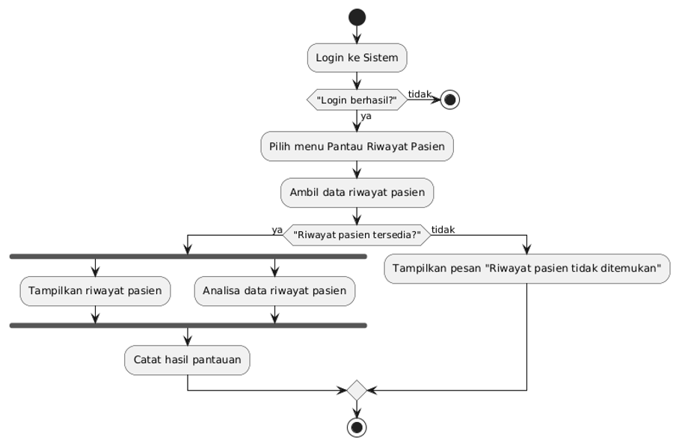

### 

Diagram aktivitas **Pantau Riwayat Pasien** menggambarkan alur pemantauan riwayat kesehatan pasien oleh pengguna setelah login ke sistem. Setelah berhasil login, pengguna memilih menu *Pantau Riwayat Pasien*. Sistem kemudian akan mencoba mengambil data riwayat pasien dari basis data. Jika data tersedia, sistem menampilkan riwayat tersebut dan memungkinkan pengguna untuk menganalisisnya lebih lanjut.

Setelah analisis dilakukan, hasil pemantauan dicatat sebagai bagian dari pencatatan dan evaluasi pasien. Namun, apabila data riwayat tidak ditemukan, sistem akan menampilkan pesan "Riwayat pasien tidak ditemukan" dan proses pemantauan tidak dilanjutkan. Alur ini memastikan bahwa pemantauan hanya dilakukan berdasarkan data yang tersedia dan valid.

#### Sequence Diagram

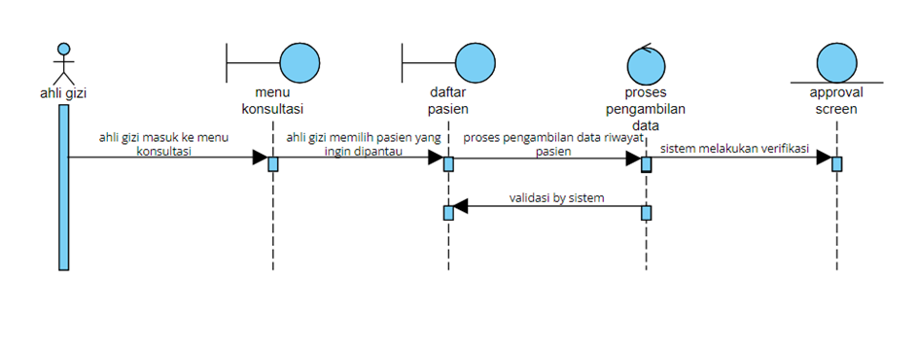

Diagram ini menjelaskan proses ketika seorang ahli gizi melakukan pemantauan riwayat pasien. Pertama, ahli gizi masuk ke menu konsultasi, lalu memilih pasien yang ingin dipantau dari daftar yang tersedia. Sistem kemudian memproses data riwayat konsultasi pasien yang sudah tersimpan. Setelah itu, sistem melakukan validasi dan verifikasi terhadap data tersebut. Jika semua proses berhasil, sistem akan menampilkan halaman persetujuan sebagai tanda bahwa pemantauan telah selesai dilakukan.

#### Diagram Kelas

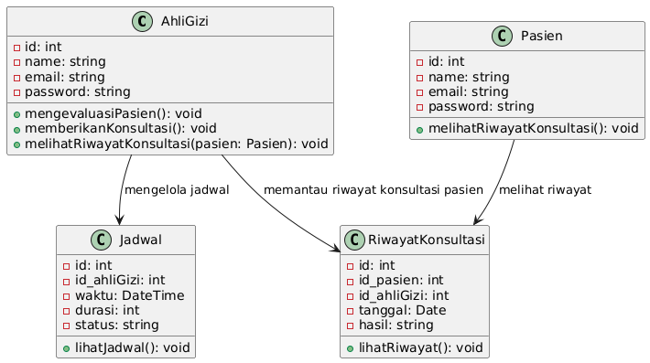

Diagram kelas ini menggambarkan bagaimana **Ahli Gizi** dapat memantau riwayat konsultasi **Pasien** dalam sistem. **Ahli Gizi** memiliki metode **melihatRiwayatKonsultasi(pasien: Pasien)** yang memungkinkan mereka untuk melihat rekam jejak konsultasi yang telah dilakukan dengan **Pasien**. **RiwayatKonsultasi** adalah kelas yang menyimpan informasi terkait setiap konsultasi yang telah dilakukan, termasuk **id_pasien**, **id_ahliGizi**, tanggal konsultasi, dan hasil dari konsultasi tersebut.

**Pasien** dapat melihat riwayat konsultasi mereka melalui metode **melihatRiwayatKonsultasi()**, yang memberikan akses kepada mereka untuk mengetahui hasil dan riwayat konsultasi yang telah mereka jalani. **Jadwal** digunakan untuk mencatat waktu dan durasi konsultasi, yang kemudian dipantau oleh **Ahli Gizi** untuk memastikan jadwal yang telah direncanakan dapat dilaksanakan. Fungsi **Pantau Riwayat Pasien** memastikan bahwa **Ahli Gizi** dapat mengikuti perkembangan kesehatan **Pasien** berdasarkan konsultasi yang telah dilakukan*.*

### Fungsi Beri Konsultasi

#### Identifikasi Kelas

| *No* | *Nama Kelas Perancangan* | *Nama Kelas Analisis Terkait* |
| --- | --- | --- |
| *1* | *AhliGizi* | *AhliGizi* |
| *2* | *Pasien* | *Pasien* |
| *3* | *Konsultasi* | *Konsultasi* |
| *4* | *Jadwal* | *Jadwal* |

#### Activity Diagram Beri Konsultasi

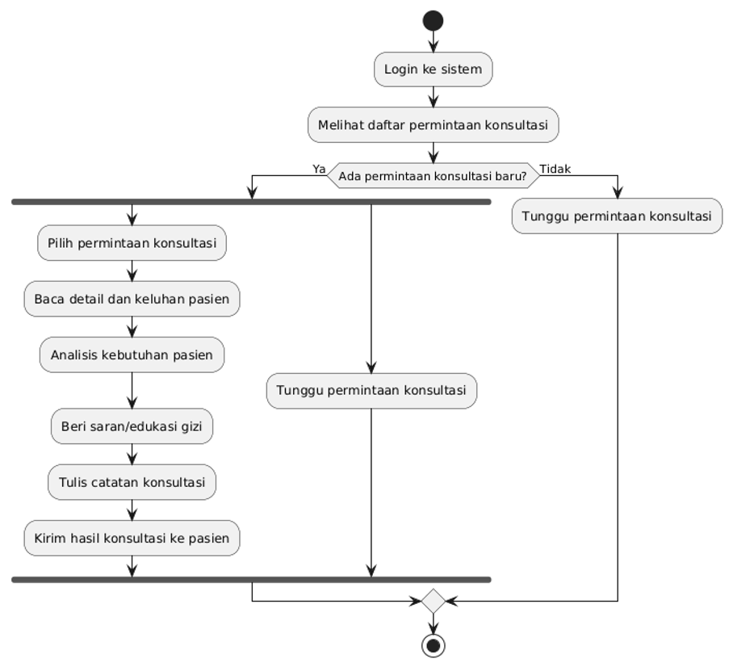

Diagram aktivitas **Beri Konsultasi** menggambarkan proses ahli gizi dalam menanggapi permintaan konsultasi dari pasien. Setelah berhasil login, ahli gizi melihat daftar permintaan konsultasi. Jika terdapat permintaan baru, proses dilanjutkan dengan memilih permintaan tersebut, membaca detail dan keluhan pasien, lalu menganalisis kebutuhan pasien berdasarkan data yang tersedia.

Selanjutnya, ahli gizi memberikan saran atau edukasi gizi sesuai hasil analisis dan mencatat hasil konsultasi. Proses ditutup dengan mengirimkan hasil konsultasi kepada pasien. Jika tidak ada permintaan konsultasi baru, sistem akan menunggu permintaan berikutnya. Alur ini memastikan proses konsultasi berjalan terstruktur dan tepat sasaran sesuai kebutuhan pasien.

#### Sequence Diagram

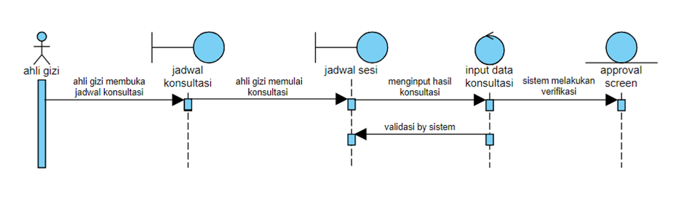

Diagram ini menjelaskan proses saat ahli gizi melakukan konsultasi dengan pasien. Pertama, ahli gizi membuka menu jadwal konsultasi untuk melihat daftar konsultasi yang tersedia. Setelah itu, ahli gizi memulai sesi konsultasi dengan pasien sesuai jadwal yang telah ditentukan. Selanjutnya, ahli gizi menginput hasil konsultasi ke dalam sistem. Sistem kemudian melakukan proses validasi dan verifikasi terhadap data yang diinput. Jika semua proses berhasil, sistem akan menampilkan halaman persetujuan atau konfirmasi bahwa konsultasi telah selesai dilakukan.

#### Diagram Kelas

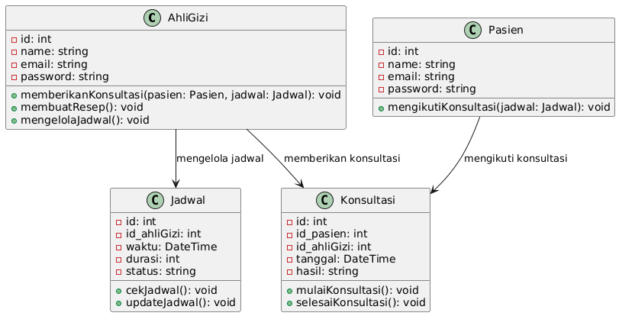

*Diagram kelas ini menggambarkan bagaimana* ***Ahli Gizi*** *memberikan konsultasi kepada* ***Pasien*** *dalam sistem.* ***Ahli Gizi*** *memiliki metode* ***memberikanKonsultasi(pasien: Pasien, jadwal: Jadwal)****, yang memungkinkan mereka untuk memberikan sesi konsultasi berdasarkan jadwal yang telah ditentukan.* ***Konsultasi*** *adalah kelas yang menyimpan detail konsultasi antara* ***Pasien*** *dan* ***Ahli Gizi****, termasuk informasi seperti id_pasien, id_ahliGizi, tanggal konsultasi, dan hasil dari konsultasi tersebut. Metode* ***mulaiKonsultasi()*** *dan* ***selesaiKonsultasi()*** *digunakan untuk memulai dan mengakhiri sesi konsultasi, serta mencatat hasil yang diberikan oleh* ***Ahli Gizi****.*

***Pasien*** *menggunakan metode* ***mengikutiKonsultasi(jadwal: Jadwal)*** *untuk bergabung dalam konsultasi yang dijadwalkan dengan* ***Ahli Gizi****. Sesi konsultasi akan berlangsung sesuai dengan waktu yang tercatat dalam* ***Jadwal****, yang dikelola oleh* ***Ahli Gizi*** *melalui metode* ***cekJadwal()*** *dan* ***updateJadwal()****.*

### Fungsi Buat Resep Digital

#### Identifikasi Kelas

| *No* | *Nama Kelas Perancangan* | *Nama Kelas Analisis Terkait* |
| --- | --- | --- |
| *1* | *AhliGizi* | *AhliGizi* |
| *2* | *Pasien* | *Pasien* |
| *3* | *Resep* | *Resep* |
| *4* | *Jadwal* | *Jadwal* |

#### Activity Diagram Buat Resep Digital

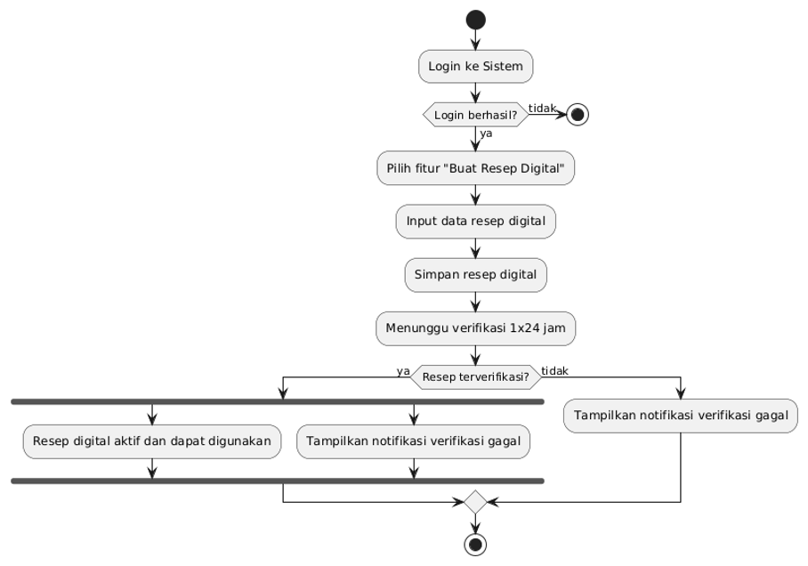

Diagram aktivitas "Buat Resep Digital" menggambarkan alur proses yang dimulai dari pengguna melakukan login ke sistem. Setelah berhasil login, pengguna memilih fitur "Buat Resep Digital" lalu menginput data resep secara lengkap. Data resep yang telah diisi kemudian disimpan ke dalam sistem dan akan masuk ke tahap verifikasi yang memerlukan waktu maksimal 1x24 jam.

Setelah proses verifikasi, sistem akan menentukan apakah resep digital tersebut valid atau tidak. Jika resep berhasil diverifikasi, maka resep digital menjadi aktif dan dapat digunakan. Namun jika verifikasi gagal, maka sistem akan menampilkan notifikasi bahwa verifikasi tidak berhasil. Dengan demikian, diagram ini menekankan pentingnya proses validasi sebelum resep digital bisa digunakan secara resmi.

#### Sequence Diagram

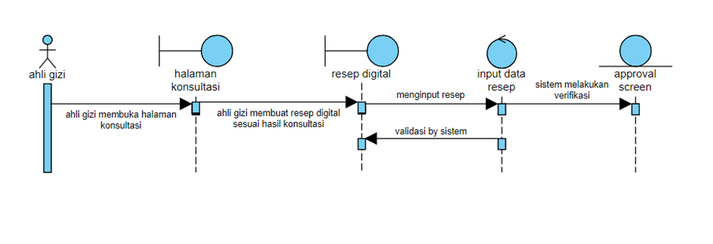

Diagram ini menjelaskan proses saat ahli gizi membuat resep digital untuk pasien. Pertama, ahli gizi membuka halaman konsultasi. Setelah itu, ahli gizi membuat resep digital berdasarkan hasil konsultasi yang telah dilakukan. Resep tersebut kemudian diinput ke dalam sistem. Selanjutnya, sistem melakukan validasi dan verifikasi terhadap data resep yang dimasukkan. Jika semua proses berjalan dengan baik, sistem akan menampilkan halaman persetujuan sebagai tanda bahwa pembuatan resep digital telah selesai.

#### Diagram Kelas

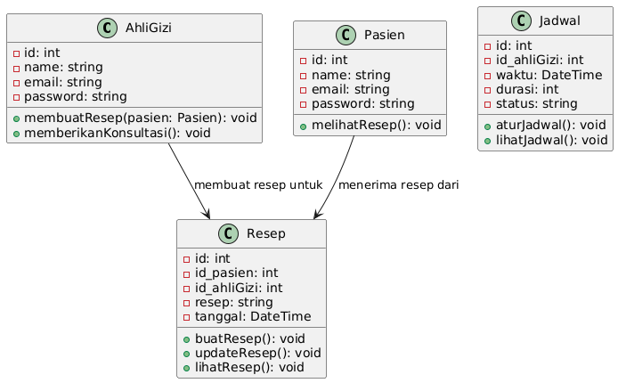

Diagram kelas ini menggambarkan bagaimana **Ahli Gizi** membuat resep digital untuk **Pasien**. **Ahli Gizi** memiliki metode **membuatResep(pasien: Pasien)** yang memungkinkan mereka untuk membuat resep digital setelah konsultasi dengan **Pasien**. **Resep** adalah kelas yang menyimpan informasi resep, seperti id_pasien, id_ahliGizi, isi resep, dan tanggal pembuatan resep. Metode **buatResep()**, **updateResep()**, dan **lihatResep()** digunakan untuk membuat, memperbarui, dan melihat resep yang diberikan oleh **Ahli Gizi**.

**Pasien** dapat melihat resep yang telah dibuat melalui metode **melihatResep()**. Resep ini berisi informasi terkait diet atau obat yang harus diikuti oleh **Pasien** sesuai dengan rekomendasi **Ahli Gizi**. **Jadwal** berfungsi untuk mengelola jadwal konsultasi yang relevan bagi **Pasien** dan **Ahli Gizi**, tetapi tidak langsung terkait dengan pembuatan resep. Fungsi **Buat Resep Digital** memastikan bahwa **Ahli Gizi** dapat memberikan instruksi yang jelas kepada **Pasien** mengenai diet atau pengobatan melalui resep yang dibuat dalam sistem.

### Fungsi Kelola Jadwal

#### Identifikasi Kelas

| *No* | *Nama Kelas Perancangan* | *Nama Kelas Analisis Terkait* |
| --- | --- | --- |
| *1* | *AhliGizi* | *AhliGizi* |
| *2* | *Pasien* | *Pasien* |
| *3* | *Jadwal* | *Jadwal* |

#### Activity Diagram Kelola Jadwal

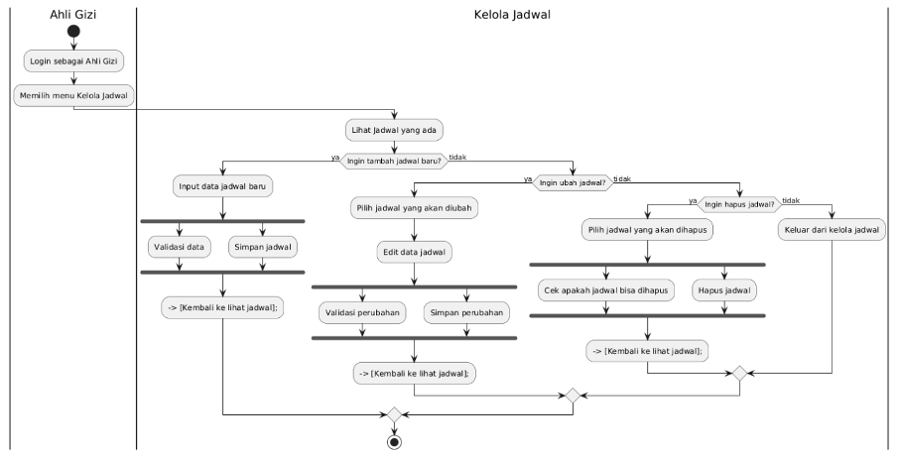

Diagram aktivitas ini menggambarkan proses yang dilakukan oleh seorang Ahli Gizi dalam mengelola jadwal konsultasi. Proses dimulai dari login sebagai Ahli Gizi, kemudian memilih menu "Kelola Jadwal". Pengguna akan diarahkan untuk melihat daftar jadwal yang sudah ada, dan diberi opsi untuk menambah, mengubah, atau menghapus jadwal.

Jika ingin menambah jadwal baru, pengguna akan menginput data lalu memvalidasi dan menyimpannya. Untuk mengubah jadwal, pengguna memilih jadwal yang akan diedit, melakukan perubahan, lalu menyimpan data yang telah divalidasi. Jika ingin menghapus jadwal, sistem akan mengecek kelayakan penghapusan sebelum menghapusnya. Setelah setiap tindakan, pengguna akan kembali ke tampilan daftar jadwal atau keluar dari menu pengelolaan jadwal jika tidak ada tindakan lanjutan.

#### Sequence Diagram

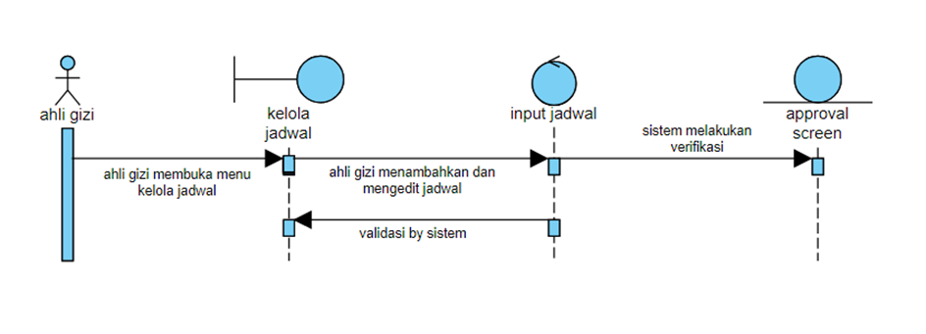

Diagram ini menjelaskan proses saat ahli gizi mengelola jadwal konsultasi. Pertama, ahli gizi membuka menu kelola jadwal di sistem. Selanjutnya, ahli gizi dapat menambahkan atau mengedit jadwal konsultasi yang diinginkan. Setelah itu, sistem melakukan validasi terhadap data jadwal yang telah diinput. Jika validasi berhasil, sistem melanjutkan proses verifikasi. Apabila semua proses selesai tanpa kendala, sistem akan menampilkan halaman persetujuan sebagai tanda bahwa pengelolaan jadwal berhasil dilakukan.

#### Diagram Kelas

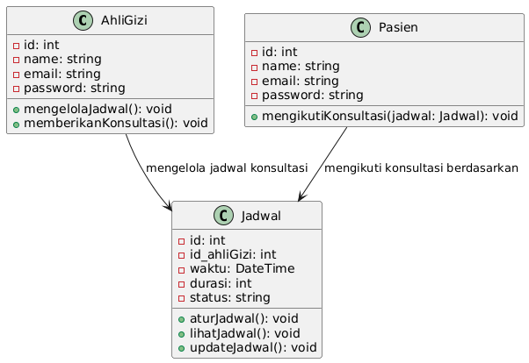

Diagram kelas ini menggambarkan bagaimana **Ahli Gizi** mengelola **Jadwal** konsultasi untuk **Pasien**. **Ahli Gizi** memiliki metode **mengelolaJadwal()**, yang memungkinkan mereka untuk membuat, memperbarui, dan mengatur jadwal konsultasi. **Jadwal** menyimpan informasi terkait waktu dan durasi konsultasi, serta status konsultasi, dan memiliki metode untuk **aturJadwal()**, **lihatJadwal()**, dan **updateJadwal()** untuk mengelola waktu dan sesi konsultasi.

**Pasien** menggunakan metode **mengikutiKonsultasi(jadwal: Jadwal)** untuk mengikuti jadwal konsultasi yang telah diatur oleh **Ahli Gizi**. Dengan demikian, **Jadwal** berfungsi sebagai alat untuk mengatur waktu konsultasi yang akan dilalui oleh **Pasien** dan **Ahli Gizi**, memastikan bahwa kedua belah pihak dapat melakukan konsultasi pada waktu yang telah disepakati. Fungsi **Kelola Jadwal** memastikan bahwa konsultasi dapat berlangsung dengan teratur dan tepat waktu, memungkinkan **Ahli Gizi** untuk merencanakan dan memantau waktu konsultasi yang sesuai.

### Fungsi Cari Ahli Gizi

#### Identifikasi Kelas

| *No* | *Nama Kelas Perancangan* | *Nama Kelas Analisis Terkait* |
| --- | --- | --- |
| *1* | *Pasien* | *Pasien* |
| *2* | *AhliGizi* | *AhliGizi* |
| *3* | *Konsultasi* | *Konsultasi* |

#### Activity Diagram Cari Ahli Gizi

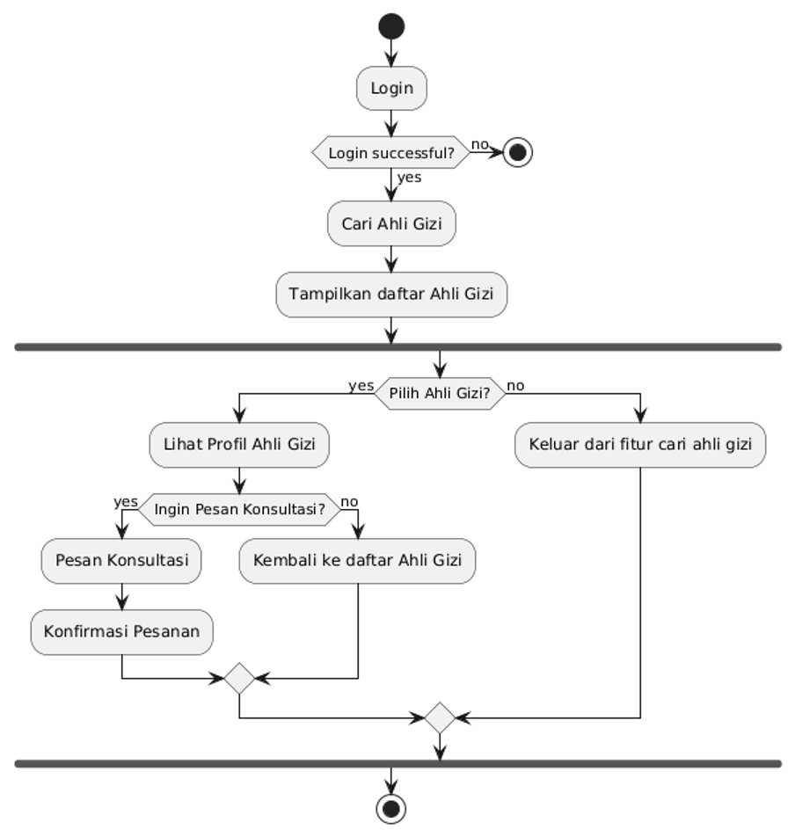

Proses dimulai dari pengguna yang melakukan login ke dalam sistem. Jika login berhasil, pengguna dapat mengakses fitur pencarian ahli gizi. Sistem akan menampilkan daftar ahli gizi yang tersedia, lalu pengguna diberikan opsi untuk memilih salah satu ahli gizi dari daftar tersebut.

Setelah memilih ahli gizi, pengguna dapat melihat profil lengkapnya. Jika tertarik untuk berkonsultasi, pengguna dapat melanjutkan dengan memesan konsultasi dan melakukan konfirmasi pemesanan. Namun, jika tidak jadi memesan, pengguna akan dikembalikan ke daftar ahli gizi. Sebaliknya, jika tidak memilih ahli gizi, pengguna dapat keluar dari fitur pencarian ahli gizi.

#### Sequence Diagram

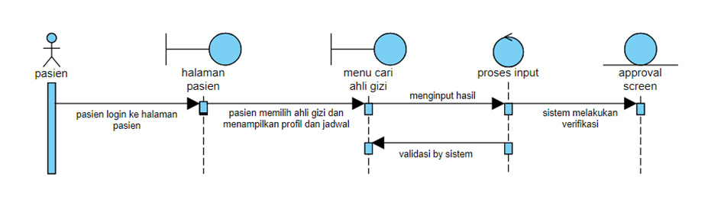

Diagram ini menjelaskan proses ketika pasien mencari ahli gizi. Pertama, pasien login ke halaman utama aplikasi. Setelah itu, pasien memilih menu untuk mencari ahli gizi, lalu melihat profil dan jadwal dari ahli gizi yang dipilih. Selanjutnya, pasien menginput hasil pencarian atau pilihan tersebut. Sistem kemudian melakukan validasi dan verifikasi data yang diinput oleh pasien. Jika semua proses berhasil, sistem akan menampilkan halaman persetujuan sebagai tanda bahwa proses pencarian selesai dilakukan.

#### Diagram Kelas

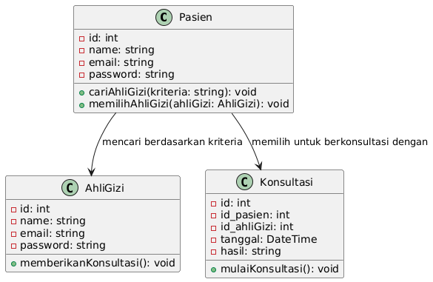

Diagram kelas ini menggambarkan bagaimana **Pasien** dapat mencari **Ahli Gizi** berdasarkan kriteria tertentu dan memilih **Ahli Gizi** untuk melakukan konsultasi. **Pasien** memiliki metode **cariAhliGizi(kriteria: string)** yang memungkinkan mereka untuk mencari **Ahli Gizi** yang sesuai dengan kriteria, seperti spesialisasi atau lokasi. Setelah menemukan **Ahli Gizi** yang tepat, **Pasien** dapat memilih **Ahli Gizi** tersebut menggunakan metode **memilihAhliGizi(ahliGizi: AhliGizi)** dan melanjutkan untuk melakukan konsultasi.

**Ahli Gizi** memiliki kemampuan untuk memberikan konsultasi melalui metode **memberikanKonsultasi()**. **Konsultasi** adalah kelas yang menyimpan informasi terkait konsultasi, termasuk **id_pasien**, **id_ahliGizi**, **tanggal**, dan hasil dari konsultasi. **Konsultasi** memungkinkan **Pasien** untuk berinteraksi dengan **Ahli Gizi** dan mendapatkan saran yang sesuai.

### Fungsi Lihat Resep

#### Identifikasi Kelas

| *No* | *Nama Kelas Perancangan* | *Nama Kelas Analisis Terkait* |
| --- | --- | --- |
| *1* | *Pasien* | *Pasien* |
| *2* | *AhliGizi* | *AhliGizi* |
| *3* | *Resep* | *Resep* |

#### Activity Diagram Lihat Resep

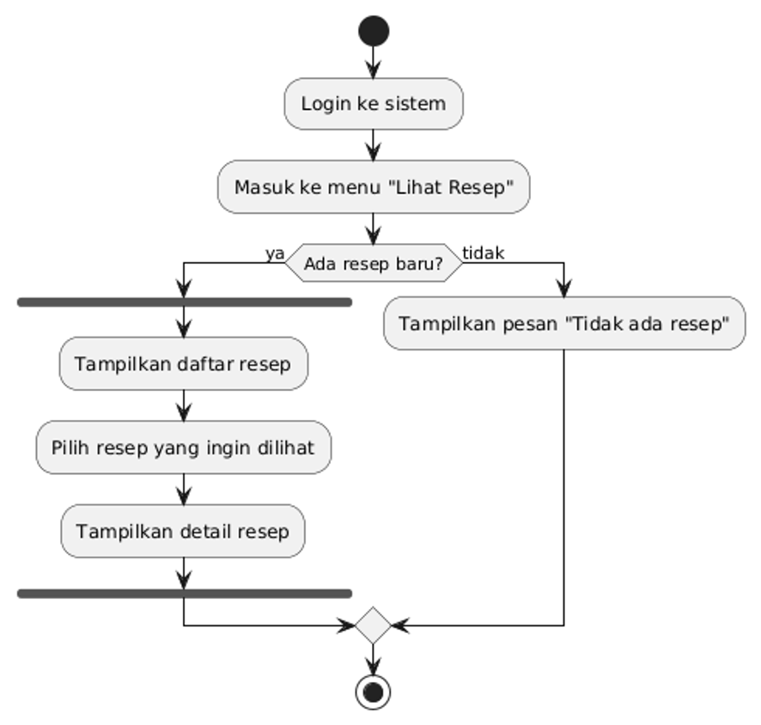

Diagram aktivitas ini menggambarkan proses pengguna dalam melihat resep digital yang tersedia di sistem. Proses dimulai saat pengguna melakukan login ke sistem. Setelah berhasil login, pengguna masuk ke menu "Lihat Resep" untuk mengetahui apakah terdapat resep baru yang telah diverifikasi dan disimpan sebelumnya.

Sistem kemudian melakukan pengecekan terhadap ketersediaan resep. Jika tidak ada resep baru, maka sistem secara otomatis akan menampilkan pesan “Tidak ada resep” dan proses pun selesai. Namun, apabila ditemukan resep baru, maka sistem akan menampilkan daftar resep digital yang tersedia. Pengguna kemudian dapat memilih salah satu resep dari daftar tersebut untuk melihat detail informasi yang terkandung di dalamnya, seperti nama resep, bahan, takaran, hingga petunjuk konsumsi atau pembuatan.

Setelah pengguna memilih resep yang ingin dilihat, sistem akan menampilkan informasi lengkap atau detail resep tersebut dalam tampilan yang informatif. Proses ini membantu pengguna, baik itu ahli gizi maupun pasien, untuk mengakses resep digital secara cepat dan efisien tanpa harus menginput ulang data atau menunggu proses tambahan. Diagram ini menggambarkan bagaimana sistem mendukung aksesibilitas informasi resep dengan alur yang sederhana namun tetap memperhatikan validasi ketersediaan data.

#### Sequence Diagram

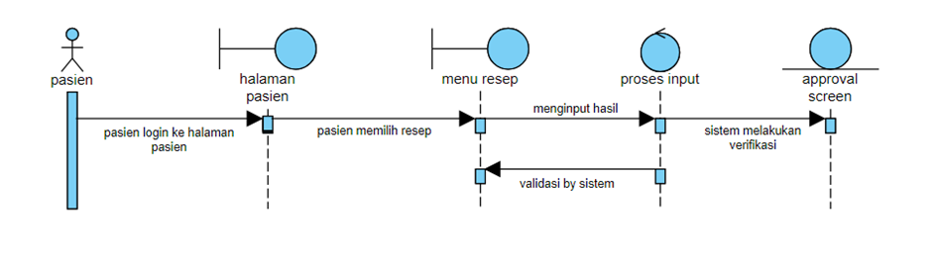

Diagram ini menjelaskan proses ketika pasien melihat resep digital. Pertama, pasien login ke halaman utama aplikasi. Setelah itu, pasien memilih menu resep untuk melihat daftar resep yang tersedia. Sistem kemudian menampilkan hasil resep yang dipilih oleh pasien. Selanjutnya, sistem melakukan validasi dan verifikasi terhadap data resep tersebut. Jika semua proses berjalan dengan baik, sistem menampilkan halaman persetujuan sebagai tanda bahwa resep berhasil ditampilkan kepada pasien.

#### Diagram Kelas

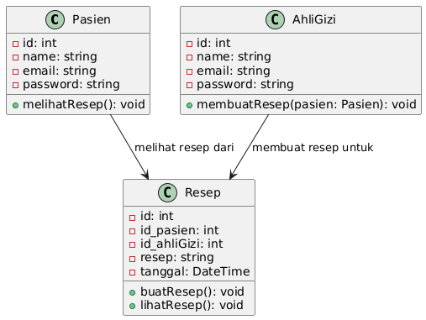

Diagram kelas ini menggambarkan bagaimana **Pasien** dapat melihat resep yang diberikan oleh **Ahli Gizi**. **Pasien** memiliki metode **melihatResep()**, yang memungkinkan mereka untuk melihat resep yang telah diberikan oleh **Ahli Gizi** setelah konsultasi.

**Resep** adalah kelas yang menyimpan informasi resep, seperti **id_pasien**, **id_ahliGizi**, isi resep, dan tanggal pembuatan resep. **Ahli Gizi** membuat resep untuk **Pasien** menggunakan metode **membuatResep(pasien: Pasien)**, yang kemudian dapat diakses oleh **Pasien** melalui metode **lihatResep()**.

### Fungsi Riwayat Konsultasi

#### Identifikasi Kelas

| *No* | *Nama Kelas Perancangan* | *Nama Kelas Analisis Terkait* |
| --- | --- | --- |
| *1* | *Pasien* | *Pasien* |
| *2* | *AhiliGizi* | *AhiliGizi* |
| *3* | *Konsultasi* | *Konsultasi* |

#### Activity Diagram Riwayat Konsultasi

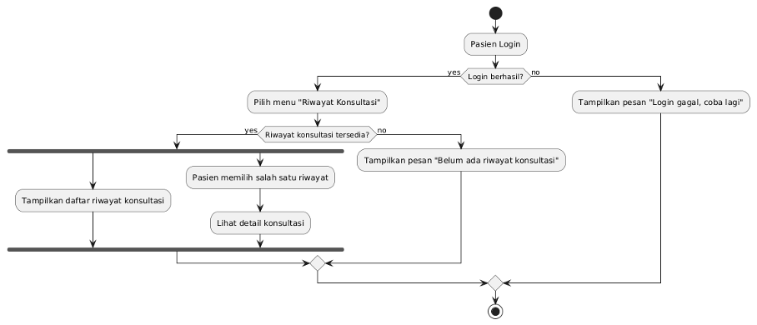

Diagram aktivitas diatas menggambarkan alur proses pengguna (pasien) saat ingin melihat riwayat konsultasi pada sistem informasi. Proses dimulai ketika pasien melakukan login ke dalam sistem. Jika login berhasil, pasien akan diarahkan untuk memilih menu "Riwayat Konsultasi". Sebaliknya, apabila login gagal, sistem akan menampilkan pesan "Login gagal, coba lagi" dan proses berhenti. Setelah berhasil login dan memilih menu riwayat konsultasi, sistem akan memeriksa apakah data riwayat konsultasi tersedia. Jika tidak ada riwayat, maka sistem akan menampilkan pesan "Belum ada riwayat konsultasi".

Namun, jika riwayat konsultasi tersedia, sistem akan menampilkan daftar seluruh riwayat tersebut. Selanjutnya, pasien dapat memilih salah satu riwayat untuk melihat detail konsultasinya. Proses ini memungkinkan pasien untuk meninjau kembali hasil konsultasi sebelumnya secara spesifik. Diagram ini mencerminkan alur interaksi yang sederhana namun efektif, memastikan pengguna mendapat umpan balik langsung atas setiap langkah yang dilakukan, baik dalam kondisi normal maupun ketika terjadi kegagalan sistem seperti login yang tidak berhasil atau ketiadaan data riwayat.

#### Sequence Diagram

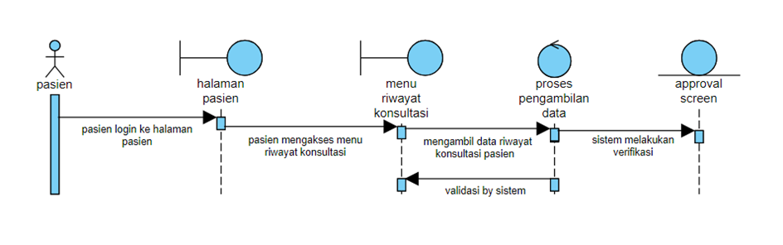

Diagram ini menjelaskan proses ketika pasien melihat riwayat konsultasi. Pertama, pasien login ke halaman utama aplikasi. Setelah itu, pasien mengakses menu riwayat konsultasi untuk melihat data konsultasi sebelumnya. Sistem kemudian mengambil data riwayat konsultasi milik pasien, lalu melakukan proses validasi dan verifikasi terhadap data tersebut. Jika semua proses berhasil, sistem akan menampilkan halaman persetujuan sebagai tanda bahwa data riwayat konsultasi berhasil ditampilkan kepada pasien.

#### Diagram Kelas

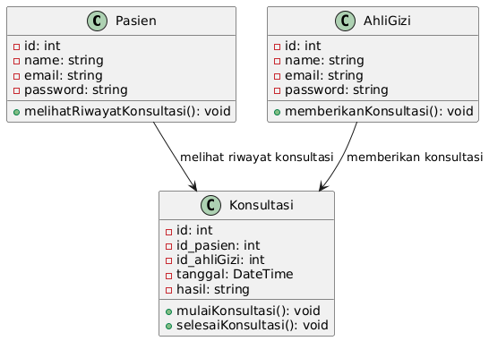

Diagram kelas ini menggambarkan bagaimana **Pasien** dapat melihat riwayat konsultasi mereka dengan **Ahli Gizi**. **Pasien** memiliki metode **melihatRiwayatKonsultasi()**, yang memungkinkan mereka untuk mengakses informasi mengenai semua konsultasi yang telah mereka jalani. **Konsultasi** adalah kelas yang menyimpan detail tentang sesi konsultasi, termasuk **id_pasien**, **id_ahliGizi**, tanggal konsultasi, dan hasil dari konsultasi tersebut. Metode **mulaiKonsultasi()** dan **selesaiKonsultasi()** digunakan untuk memulai dan mengakhiri sesi konsultasi, serta untuk mencatat hasil yang diberikan oleh **Ahli Gizi**.

**Ahli Gizi** memiliki kemampuan untuk memberikan konsultasi kepada **Pasien** melalui metode **memberikanKonsultasi()**, yang menghasilkan **Konsultasi** yang kemudian dapat dilihat oleh **Pasien** dalam riwayat konsultasi mereka.

### Fungsi Akses Edukasi

#### Identifikasi Kelas

| *No* | *Nama Kelas Perancangan* | *Nama Kelas Analisis Terkait* |
| --- | --- | --- |
| *1* | *KontenEdukasi* | *KontenEdukasi* |
| *2* | *Admin* | *Admin* |
| *3* | *Pasien* | *Pasien* |
| *4* | *AhliGizi* | *AhliGizi* |

#### Activity Diagram Akses Edukasi

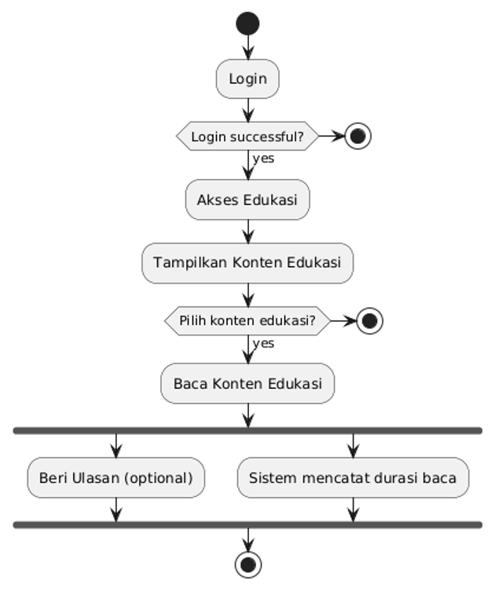

Diagram aktivitas "Akses Edukasi" menggambarkan alur kegiatan yang dilakukan pengguna untuk mengakses dan membaca konten edukasi dalam sistem. Proses dimulai dari login pengguna. Jika login berhasil, maka pengguna dapat mengakses fitur edukasi dan sistem akan menampilkan berbagai konten edukasi yang tersedia. Selanjutnya, pengguna diberikan pilihan untuk memilih konten yang ingin dibaca. Apabila pengguna tidak memilih konten apa pun, maka proses akan berhenti pada titik tersebut.

Setelah pengguna memilih salah satu konten edukasi, sistem akan menampilkan isi konten untuk dibaca. Dalam proses membaca ini, sistem akan otomatis mencatat durasi waktu yang dihabiskan pengguna untuk membaca konten tersebut. Selain itu, pengguna juga memiliki opsi untuk memberikan ulasan terhadap konten yang telah dibaca. Proses ini ditutup setelah kedua aktivitas tersebut selesai dilakukan. Alur ini bertujuan untuk mendukung keterlibatan aktif pengguna dalam memanfaatkan fitur edukasi serta memberikan masukan terhadap kualitas konten.

#### Sequence Diagram

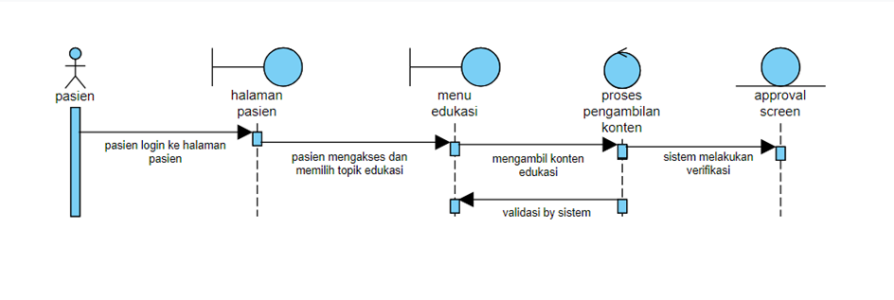

Diagram ini menjelaskan proses ketika pasien mengakses materi edukasi melalui aplikasi. Pertama, pasien login ke halaman utama. Setelah itu, pasien membuka menu edukasi dan memilih topik yang diinginkan. Sistem kemudian mengambil konten edukasi yang sesuai dan melakukan validasi serta verifikasi terhadap data tersebut. Jika semua proses berhasil, sistem akan menampilkan halaman persetujuan sebagai tanda bahwa konten edukasi berhasil ditampilkan kepada pasien.

#### Diagram Kelas

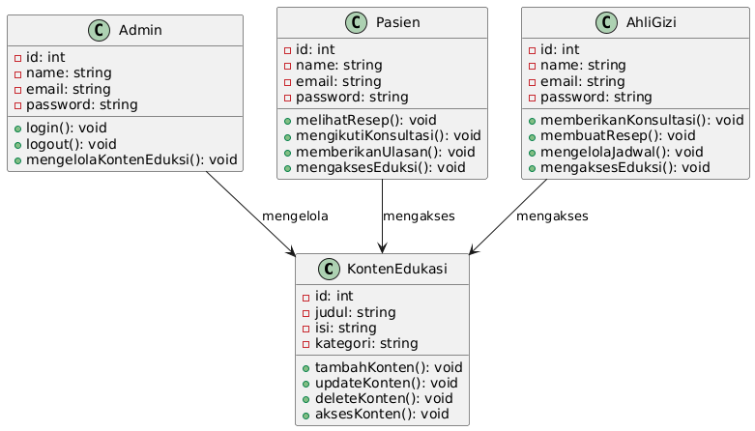

Diagram kelas ini menggambarkan bagaimana **Admin**, **Pasien**, dan **Ahli Gizi** berinteraksi dengan **Konten Edukasi** dalam sistem. **Admin** memiliki kontrol penuh untuk **mengelolaKontenEdukasi()**, yang memungkinkan **Admin** untuk menambah, memperbarui, dan menghapus konten edukasi yang ada. **Pasien** dan **Ahli Gizi** memiliki kemampuan untuk **mengakses** konten edukasi yang telah dikelola oleh **Admin**.

### Fungsi Beri Ulasan

#### Identifikasi Kelas

| *No* | *Nama Kelas Perancangan* | *Nama Kelas Analisis Terkait* |
| --- | --- | --- |
| *1* | *Ulasan* | *Ulasan* |
| *2* | *Pasien* | *Pasien* |
| *3* | *Ahli Gizi* | *Ahli Gizi* |
| *4* | *Admin* | *Admin* |

#### Activity Diagram Beri Ulasan

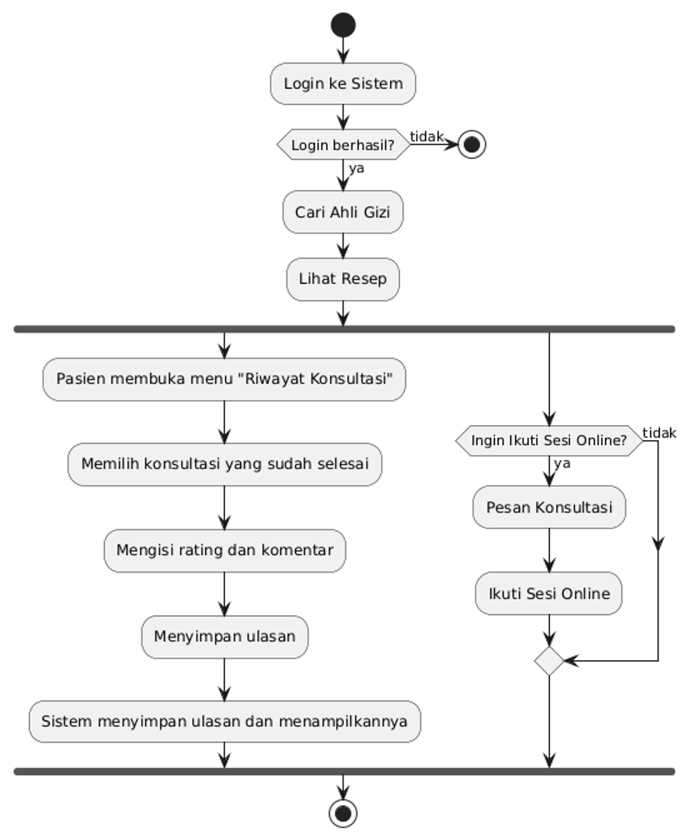

Diagram aktivitas pada gambar tersebut menggambarkan proses **pemberian ulasan (rating dan komentar)** oleh pasien setelah menjalani sesi konsultasi dengan ahli gizi. Proses dimulai ketika pasien berhasil login ke sistem. Setelah login, pasien dapat melakukan berbagai aktivitas seperti mencari ahli gizi, melihat resep, atau mengikuti sesi konsultasi online. Jika pasien ingin mengikuti sesi online, maka ia harus memesan konsultasi terlebih dahulu sebelum mengikuti sesi tersebut. Alur ini bersifat dinamis karena memberikan opsi bagi pengguna untuk menentukan tindak lanjutnya.

Setelah sesi konsultasi selesai, pasien dapat membuka menu “Riwayat Konsultasi” untuk meninjau kembali konsultasi yang telah dijalani. Dalam tahap ini, pasien diberi kesempatan untuk memilih salah satu sesi konsultasi yang sudah selesai, lalu mengisi ulasan berupa rating dan komentar. Setelah diisi, sistem akan menyimpan ulasan tersebut dan menampilkannya sebagai bagian dari feedback pengguna. Proses ini tidak hanya meningkatkan pengalaman pengguna, tetapi juga membantu ahli gizi maupun pasien lain dalam menilai kualitas layanan secara transparan.

#### Sequence Diagram

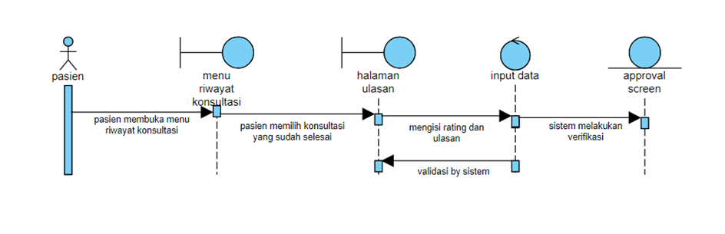

Diagram ini menjelaskan proses ketika pasien memberikan ulasan setelah konsultasi selesai. Pertama, pasien membuka menu riwayat konsultasi di aplikasi. Setelah itu, pasien memilih sesi konsultasi yang sudah selesai, lalu diarahkan ke halaman ulasan. Di halaman ini, pasien mengisi rating dan ulasan sesuai pengalamannya. Selanjutnya, sistem melakukan validasi dan verifikasi terhadap data ulasan yang diinput. Jika proses berhasil, sistem menampilkan halaman persetujuan sebagai tanda bahwa ulasan telah berhasil dikirim.

#### Diagram Kelas

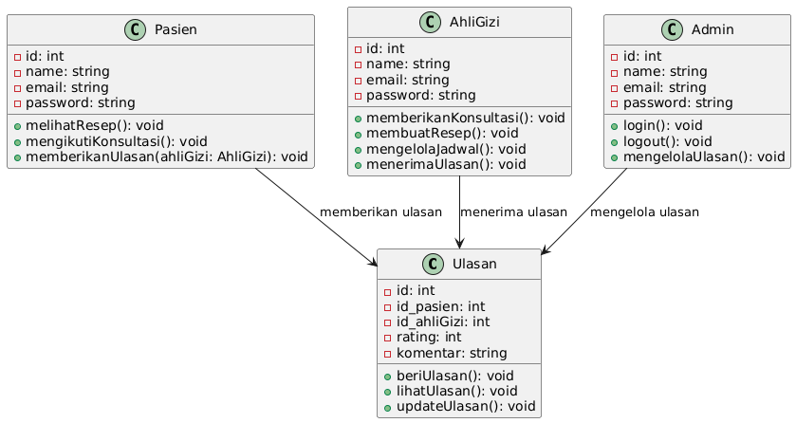

Diagram kelas ini menggambarkan bagaimana **Pasien** dapat memberikan ulasan terhadap layanan yang diberikan oleh **Ahli Gizi**. **Pasien** memiliki kemampuan untuk memberikan ulasan melalui metode **memberikanUlasan(ahliGizi: AhliGizi)** yang mengirimkan umpan balik berupa **rating** dan **komentar** untuk **Ahli Gizi** yang bersangkutan.

### Fungsi Ikuti Sesi Online

#### Identifikasi Kelas

| *No* | *Nama Kelas Perancangan* | *Nama Kelas Analisis Terkait* |
| --- | --- | --- |
| *1* | *SesiOnline* | *SesiOnline* |
| *2* | *Pasien* | *Pasien* |
| *3* | *Ahli Gizi* | *Ahli Gizi* |

#### Activity Diagram Ikuti Sesi Online

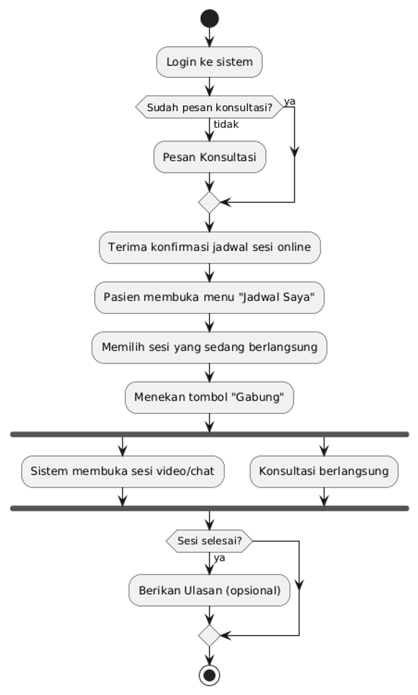

Diagram aktivitas **Ikuti Sesi Online** ini menjelaskan alur lengkap pasien dalam mengikuti sesi konsultasi secara daring dengan ahli gizi. Proses dimulai ketika pasien login ke dalam sistem. Setelah login, sistem akan memeriksa apakah pasien sudah melakukan pemesanan konsultasi. Jika belum, maka pasien harus melakukan pemesanan terlebih dahulu. Setelah pemesanan selesai dan sistem mengirimkan konfirmasi jadwal sesi online, pasien dapat membuka menu "Jadwal Saya" untuk melihat sesi yang telah terjadwal.

Ketika waktu konsultasi tiba, pasien memilih sesi yang sedang berlangsung dan menekan tombol "Gabung". Sistem akan secara otomatis membuka sesi video atau chat sebagai media konsultasi. Di saat yang sama, konsultasi berlangsung antara pasien dan ahli gizi. Setelah sesi konsultasi selesai, sistem memberikan opsi kepada pasien untuk memberikan ulasan. Ulasan ini bersifat opsional namun sangat membantu untuk peningkatan layanan. Proses ini mengalir secara efisien untuk memastikan bahwa pengalaman pasien dalam mengikuti sesi konsultasi online berjalan dengan lancar dan responsif terhadap kebutuhan interaksi jarak jauh.

#### Sequence Diagram

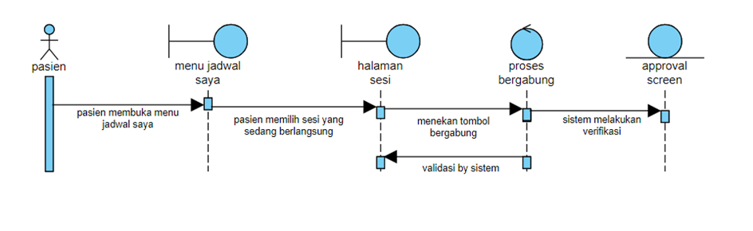

Diagram ini menjelaskan proses ketika pasien bergabung ke sesi konsultasi online. Pertama, pasien membuka menu jadwal saya. Setelah itu, pasien memilih sesi konsultasi yang sedang berlangsung. Pasien kemudian diarahkan ke halaman sesi dan menekan tombol untuk bergabung. Sistem melakukan validasi dan verifikasi terhadap permintaan bergabung tersebut. Jika proses berhasil, sistem akan menampilkan halaman persetujuan sebagai tanda bahwa pasien berhasil bergabung ke dalam sesi online.

#### Diagram Kelas

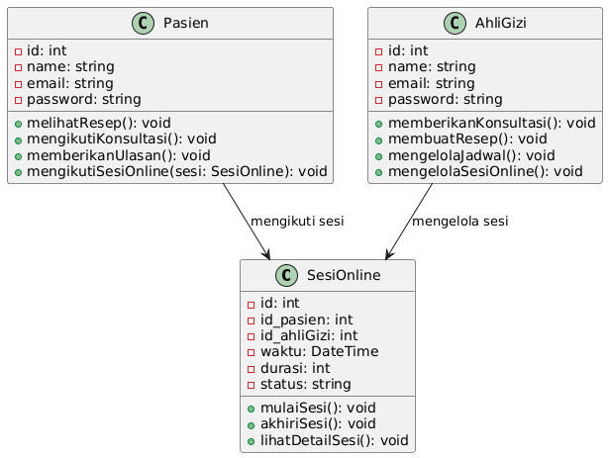

Diagram kelas ini menggambarkan bagaimana **Pasien** dapat mengikuti sesi konsultasi online yang diselenggarakan oleh **Ahli Gizi** melalui kelas **SesiOnline**. **Pasien** menggunakan metode **mengikutiSesiOnline()** untuk bergabung dalam sesi konsultasi online yang telah dijadwalkan, sementara **Ahli Gizi** mengelola sesi tersebut dengan menggunakan metode **mengelolaSesiOnline()** untuk membuat, memperbarui, atau menghapus sesi. Kelas **SesiOnline** menyimpan detail terkait sesi, seperti id, id_pasien, id_ahliGizi, waktu, durasi, dan status, serta menyediakan metode **mulaiSesi()** untuk memulai sesi, **akhiriSesi()** untuk mengakhiri sesi setelah konsultasi selesai, dan **lihatDetailSesi()** untuk melihat rincian sesi yang berlangsung. Dengan demikian, diagram ini menggambarkan interaksi antara **Pasien** dan **Ahli Gizi** dalam mengikuti dan mengelola sesi konsultasi online dalam sistem.

### Fungsi Pesan Konsultasi

#### Identifikasi Kelas

| *No* | *Nama Kelas Perancangan* | *Nama Kelas Analisis Terkait* |
| --- | --- | --- |
| *1* | *JadwalKonsultasi* | *JadwalKonsultasi* |
| *2* | *Pasien* | *Pasien* |
| *3* | *Ahli Gizi* | *Ahli Gizi* |

#### Activity Diagram Pesan Konsultasi

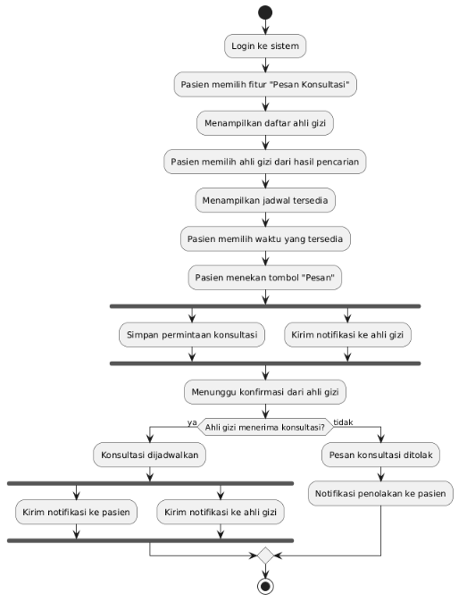

Diagram aktivitas Pesan Konsultasi ini menggambarkan tahapan lengkap yang dilakukan pasien saat ingin memesan sesi konsultasi dengan ahli gizi melalui sistem. Proses dimulai ketika pasien login, lalu memilih fitur “Pesan Konsultasi”. Setelah itu, sistem akan menampilkan daftar ahli gizi yang tersedia. Pasien kemudian memilih salah satu ahli gizi dari hasil pencarian tersebut untuk melihat jadwal yang tersedia. Setelah menjadwalkan waktu yang sesuai, pasien menekan tombol "Pesan" untuk mengirim permintaan konsultasi.

Setelah permintaan dikirim, sistem menyimpan permintaan tersebut dan secara otomatis mengirim notifikasi kepada ahli gizi. Sistem akan menunggu konfirmasi dari pihak ahli gizi, apakah konsultasi diterima atau ditolak. Jika diterima, maka konsultasi dijadwalkan secara resmi dan notifikasi akan dikirim ke kedua belah pihak, yaitu pasien dan ahli gizi. Sebaliknya, jika permintaan ditolak, sistem akan mengirimkan notifikasi penolakan kepada pasien. Proses ini menunjukkan adanya alur komunikasi dua arah antara pengguna dan penyedia layanan, yang menjamin bahwa jadwal konsultasi ditentukan dengan persetujuan kedua pihak.

#### Sequence Diagram

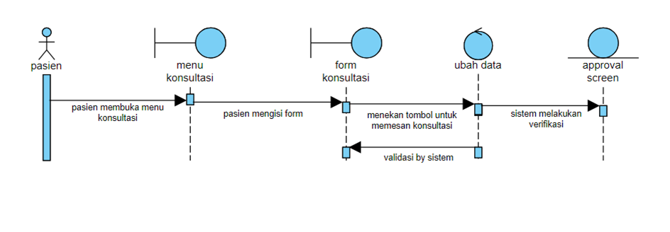

Diagram ini menjelaskan proses ketika pasien melakukan pemesanan konsultasi melalui aplikasi. Pertama, pasien membuka menu konsultasi. Setelah itu, pasien mengisi form yang disediakan. Pasien kemudian menekan tombol untuk memesan konsultasi. Sistem melakukan validasi dan verifikasi terhadap data yang diinput oleh pasien. Jika proses berhasil, sistem akan menampilkan halaman persetujuan sebagai tanda bahwa pemesanan konsultasi telah berhasil dilakukan.

#### Diagram Kelas

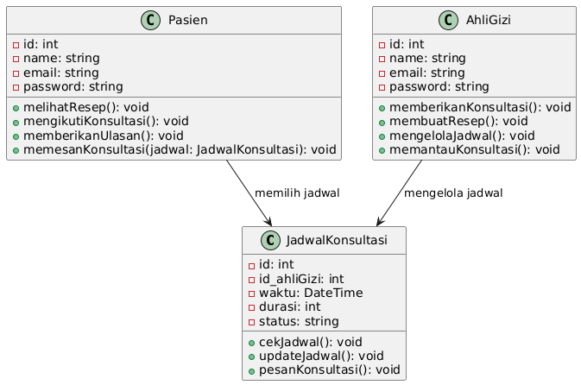

Diagram kelas ini menggambarkan bagaimana **Pasien** dapat memesan konsultasi dengan **Ahli Gizi** berdasarkan jadwal yang telah dikelola oleh **Ahli Gizi**. **Pasien** memiliki metode **memesanKonsultasi(jadwal: JadwalKonsultasi)** yang memungkinkan mereka untuk memilih dan memesan waktu konsultasi yang tersedia dari daftar jadwal yang dikelola oleh **Ahli Gizi**.

**Ahli Gizi** mengelola jadwal konsultasi dengan metode **mengelolaJadwal()**, yang memungkinkan mereka untuk menambah, memperbarui, atau memantau jadwal konsultasi. **Ahli Gizi** juga dapat memberikan konsultasi kepada **Pasien** berdasarkan jadwal yang telah dipilih oleh **Pasien**. **JadwalKonsultasi** adalah kelas yang menyimpan informasi terkait jadwal konsultasi, seperti id, id_ahliGizi, waktu, durasi, dan status. Kelas ini menyediakan metode untuk memeriksa ketersediaan jadwal melalui **cekJadwal()**, memperbarui jadwal menggunakan **updateJadwal()**, dan memungkinkan **Pasien** untuk melakukan pemesanan melalui **pesanKonsultasi()**.

## Perancangan Detil Kelas

*Bagian ini diisi dengan daftar seluruh kelas dalam tabel berikut:*

| *No* | *Nama Kelas Perancangan* | *Nama Kelas Analisis Terkait* |
| --- | --- | --- |
| *1* | *User* | *Pasien, Ahli Gizi, Admin* |
| *2* | *Konsultasi* | *Memesan, Memberikan, Riwayat* |
| *3* | *Resep* | *Membuat Resep Digital, Melihat* |
| *4* | *Edukasi* | *Konten Edukasi* |
| *5* | *Verifikasi* | *Verifikasi Ahli Gizi* |
| *6* | *Jadwal* | *Mengelola Jadwal* |
| *7* | *Ulasan* | *Memberikan Ulasan* |
| *8* | *Transaksi* | *Memantau Transaksi* |
| *9* | *Laporan* | *Mengatur Laporan Teknis* |

*Untuk setiap kelas:*

* *identifikasi operasi (mengacu pada tanggung-jawab kelas), termasuk visibility-nya*
* *identifikasi atribut, termasuk visibility-nya*

### Kelas User

Bagian ini diisi dengan daftar operasi dan atribut Buat untuk setiap kelas.

*Nama Kelas : User*

| ***Nama Operasi*** | ***Visibility***  ***(private, public)*** | ***Keterangan*** |
| --- | --- | --- |
| *login()* | *public* | *Proses autentikasi pengguna* |
| *logout()* | *public* | *Keluar dari sistem* |
| *register()* | *public* | *Proses pendaftaran akun baru* |
| ***Nama Atribut*** | ***Visibility***  ***(private, public)*** | ***Tipe*** |
| *id* | *private* | *int* |
| *nama* | *private* | *string* |
| *email* | *private* | *string* |
| *password* | *private* | *string* |
| *role* | *private* | *string* |

### Kelas Konsultasi

*Nama Kelas : Konsultasi*

| ***Nama Operasi*** | ***Visibility***  ***(private, public)*** | ***Keterangan*** |
| --- | --- | --- |
| *pesanKonsultasi()* | *public* | *Pasien memesan sesi konsultasi* |
| *berikanKonsultasi()* | *public* | *Ahli gizi memberikan konsultasi* |
| *lihatRiwayat()* | *public* | *Menampilkan riwayat konsultasi* |
| ***Nama Atribut*** | ***Visibility***  ***(private, public)*** | ***Tipe*** |
| *id* | *private* | *int* |
| *id_pasien* | *private* | *int* |
| *id_ahliGizi* | *private* | *int* |
| *tanggal* | *private* | *DateTime* |
| *status* | *private* | *string* |

### Kelas Resep

*Nama Kelas : Resep*

| ***Nama Operasi*** | ***Visibility***  ***(private, public)*** | ***Keterangan*** |
| --- | --- | --- |
| *buatResep()* | *public* | *Ahli gizi membuat resep digital* |
| *lihatResep()* | *public* | *Pasien melihat resep yang diberikan* |
| ***Nama Atribut*** | ***Visibility***  ***(private, public)*** | ***Tipe*** |
| *id* | *private* | *int* |
| *id_konsultasi* | *private* | *int* |
| *deskripsi* | *private* | *string* |
| *tanggal* | *private* | *DateTime* |

### Kelas Edukasi

*Nama Kelas : Edukasi*

| ***Nama Operasi*** | ***Visibility***  ***(private, public)*** | ***Keterangan*** |
| --- | --- | --- |
| *tambahKonten()* | *public* | *Admin menambah konten edukasi* |
| *aksesKonten()* | *public* | *Pasien melihat/mengakses konten* |
| ***Nama Atribut*** | ***Visibility***  ***(private, public)*** | ***Tipe*** |
| *id* | *private* | *int* |
| *judul* | *private* | *string* |
| *isi* | *private* | *string* |
| *kategori* | *private* | *string* |

## Diagram Kelas Keseluruhan

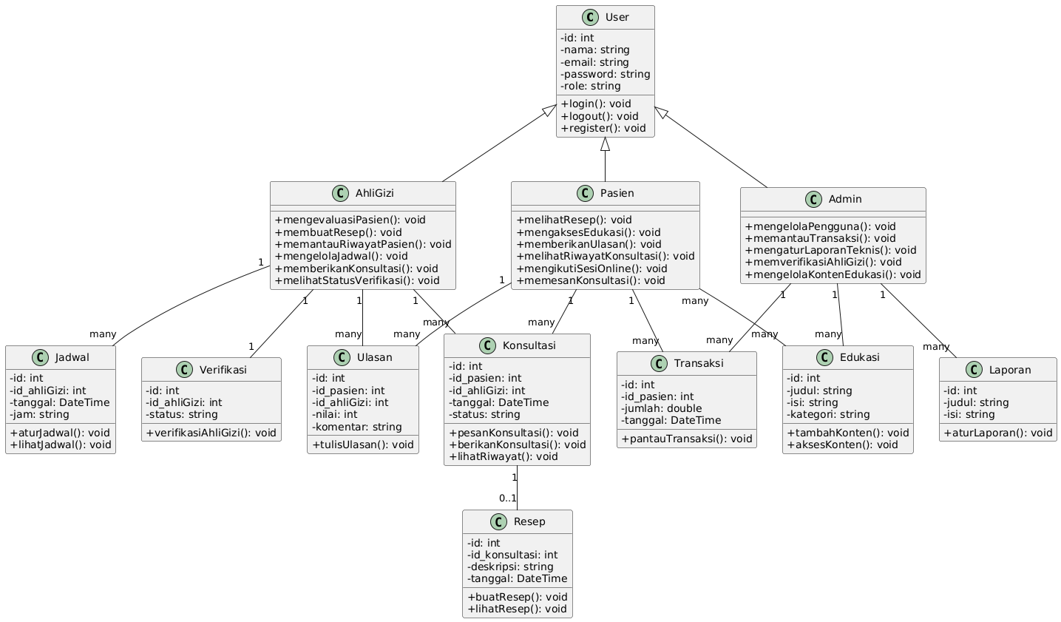

*Diagram kelas di atas menggambarkan struktur utama dari Sistem Manajemen Gizi yang terdiri dari tiga peran utama yaitu Admin, Pasien, dan Ahli Gizi yang seluruhnya merupakan turunan dari kelas induk User. Setiap peran memiliki fungsionalitas spesifik yang diimplementasikan dalam kelas terpisah seperti Konsultasi, Resep, Edukasi, Verifikasi, Jadwal, Ulasan, Transaksi, dan Laporan. Relasi antar kelas menggambarkan alur interaksi di dalam sistem, misalnya pasien memesan konsultasi ke ahli gizi melalui kelas Konsultasi, lalu ahli gizi memberikan resep melalui kelas Resep, sementara admin mengelola pengguna, konten edukasi, dan memantau transaksi. Struktur ini dibuat berdasarkan analisis dari use case diagram sebelumnya dan dirancang agar modular, mudah dikembangkan, serta dapat langsung diterjemahkan ke dalam basis data dan implementasi program.*

## Algoritma/Query

*Nama Kelas : Konsultasi*

*Nama Operasi : pesanKonsultasi()*

*Algoritma : Algo-001*

*1. Ambil ID pasien dari sesi login*

*2. Pilih ahli gizi dan jadwal yang tersedia dari form input*

*3. Buat entri baru pada tabel konsultasi dengan status "Menunggu Konfirmasi"*

*4. Simpan data ke database*

*5. Kirim notifikasi atau update status ke ahli gizi*

*Nama Kelas : Resep*

*Nama Operasi : buatResep()*

*Algoritma : Algo-002*

*1. Validasi apakah sesi konsultasi sudah berlangsung*

*2. Ambil input resep dari form ahli gizi*

*3. Simpan data ke tabel resep dengan mengacu pada ID konsultasi*

*4. Beri notifikasi ke pasien bahwa resep sudah tersedia*

*Nama Kelas : Edukasi*

*Nama Operasi : tambahKonten()*

*Algoritma : Algo-003*

*1. Validasi admin login*

*2. Admin mengisi form konten (judul, isi, kategori)*

*3. Simpan konten edukasi ke dalam database*

*Query :*

| *No Query* | *Query* | *Keterangan* |
| --- | --- | --- |
| *Q-001* | *SELECT * FROM konsultasi WHERE id_pasien = ?* | *Menampilkan riwayat konsultasi pasien* |
| *Q-002* | *INSERT INTO konsultasi (id_pasien, id_ahli_gizi, tanggal, status) VALUES (?, ?, ?, 'Menunggu')* | *Menyimpan pemesanan konsultasi baru* |
| *Q-003* | *INSERT INTO resep (id_konsultasi, deskripsi, tanggal) VALUES (?, ?, ?)* | *Menyimpan resep digital yang dibuat ahli gizi* |
| *Q-004* | *SELECT * FROM edukasi ORDER BY tanggal DESC* | *Menampilkan semua konten edukasi terbaru* |
| *Q-005* | *INSERT INTO edukasi (judul, isi, kategori) VALUES (?, ?, ?)* | *Menambahkan konten edukasi baru oleh admin* |

## Diagram Statechart

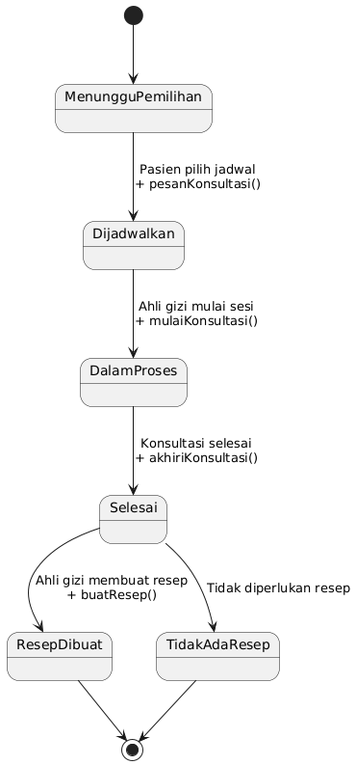

*Diagram statechart ini menjelaskan alur status dari sebuah proses konsultasi, dimulai dari pasien memilih jadwal, lalu konsultasi dijadwalkan, dilanjutkan dengan sesi aktif bersama ahli gizi. Setelah selesai, status bisa menuju dua arah: apakah dibuat resep oleh ahli gizi atau tidak. Diagram ini penting untuk menggambarkan bagaimana sistem mengelola status dan transisi antar kondisi dalam satu entitas.*

## Perancangan Antarmuka

## Antarmuka Verifikasi Ahli Gizi

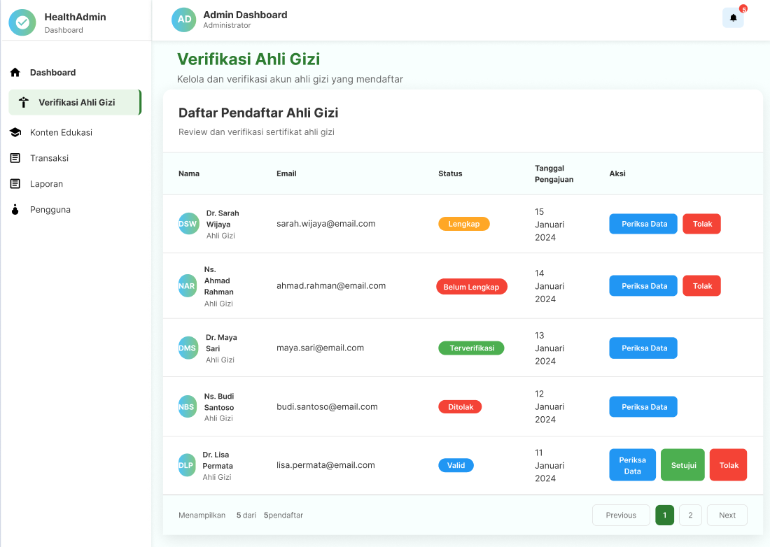

*Antarmuka : 1. Verifikasi Ahli Gizi*

| ***Id_Objek*** | ***Jenis*** | ***Nama*** | ***Keterangan*** |
| --- | --- | --- | --- |
| *Sidebar1* | *Menu Icon* | *Dashboard* | *Jika diklik, membuka halaman utama admin dashboard.* |
| *Sidebar2* | *Menu Icon* | *Verifikasi Ahli Gizi* | *Menu aktif saat ini. Menampilkan daftar pendaftar ahli gizi dan proses verifikasi mereka.* |
| *Sidebar3* | *Menu Icon* | *Konten Edukasi* | *Jika diklik, membuka halaman pengelolaan artikel edukasi.* |
| *Sidebar4* | *Menu Icon* | *Transaksi* | *Jika diklik, membuka halaman manajemen transaksi pembayaran atau log kegiatan.* |
| *Sidebar5* | *Menu Icon* | *Laporan* | *Jika diklik, membuka halaman untuk mencetak atau melihat laporan-laporan aktivitas.* |
| *Sidebar6* | *Menu Icon* | *Pengguna* | *Jika diklik, membuka halaman manajemen pengguna (admin, ahli gizi, pasien).* |
| *LabelTitle* | *Label* | *Verifikasi Ahli Gizi* | *Judul halaman saat ini.* |
| *LabelSubtitle* | *Label* | *Kelola dan verifikasi akun ahli gizi yang mendaftar* | *Penjelasan konteks halaman.* |
| *TableHeader1* | *Label* | *Nama* | *Kolom pertama pada tabel – berisi nama dan jabatan ahli gizi.* |
| *TableHeader2* | *Label* | *Email* | *Kolom kedua – alamat email dari pendaftar ahli gizi.* |
| *TableHeader3* | *Label* | *Status* | *Kolom ketiga – status kelengkapan/verifikasi data ahli gizi.* |
| *TableHeader4* | *Label* | *Tanggal Pengajuan* | *Kolom keempat – tanggal saat pendaftar mengajukan akun.* |
| *TableHeader5* | *Label* | *Aksi* | *Kolom terakhir – berisi tombol tindakan (Periksa, Setujui, Tolak).* |
| *Status1* | *Badge* | *Lengkap* | *Menunjukkan bahwa data ahli gizi sudah lengkap tapi belum diverifikasi. Warna: Oranye.* |
| *Status2* | *Badge* | *Belum Lengkap* | *Menandakan data ahli gizi masih kurang. Warna: Merah.* |
| *Status3* | *Badge* | *Terverifikasi* | *Data sudah lengkap dan telah disetujui. Warna: Hijau.* |
| *Status4* | *Badge* | *Ditolak* | *Data sudah diverifikasi namun tidak disetujui. Warna: Merah tua.* |
| *Status5* | *Badge* | *Valid* | *Data valid dan menunggu keputusan akhir. Warna: Biru.* |
| *BtnPeriksa* | *Button* | *Periksa Data* | *Jika diklik, membuka detail data pendaftar untuk ditinjau.* |
| *BtnSetuju* | *Button* | *Setujui* | *Jika diklik, menyetujui dan memverifikasi pendaftaran ahli gizi.* |
| *BtnTolak* | *Button* | *Tolak* | *Jika diklik, menolak pendaftaran ahli gizi.* |
| *Pagination1* | *Button* | *Previous* | *Untuk berpindah ke halaman tabel sebelumnya.* |
| *Pagination2* | *Button* | *Next* | *Untuk berpindah ke halaman tabel selanjutnya.* |
| *PaginationPage* | *Label* | *1* | *Menandai halaman aktif dari tabel.* |

## Antarmuka Cari Ahli Gizi

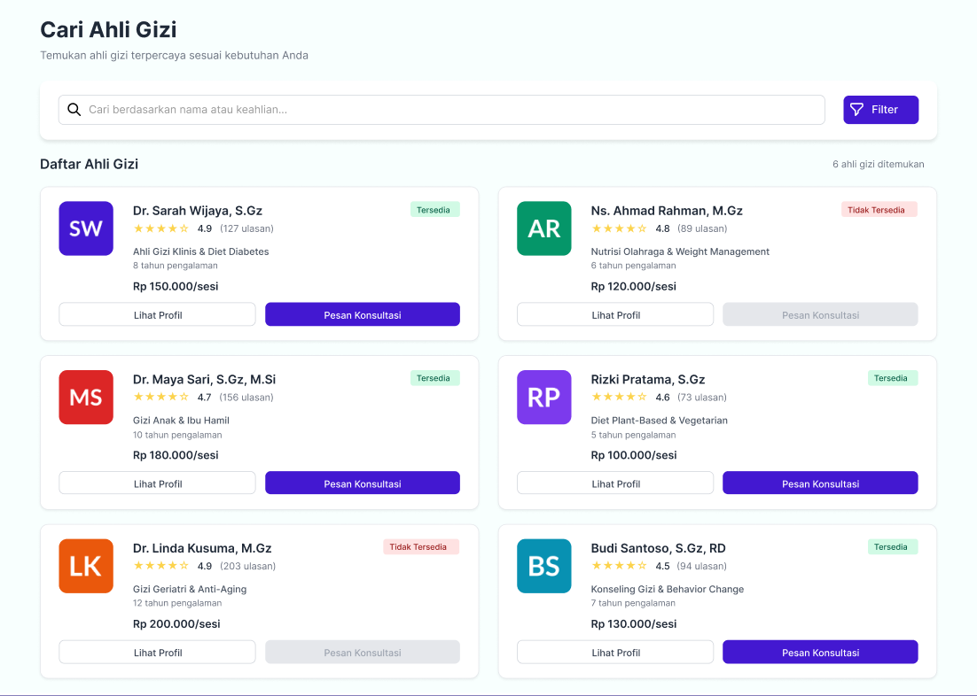

*Antarmuka : 2. Cari Ahli Gizi*

| ***Id_Objek*** | ***Jenis*** | ***Nama*** | ***Keterangan*** |
| --- | --- | --- | --- |
| *PageTitle* | *Label* | *Cari Ahli Gizi* | *Judul utama halaman pencarian ahli gizi.* |
| *PageSubtitle* | *Label* | *Temukan ahli gizi terpercaya sesuai kebutuhan Anda* | *Menjelaskan tujuan halaman untuk pencarian ahli gizi berdasarkan kebutuhan pengguna.* |
| *SearchInput* | *Input Text* | *Cari berdasarkan nama atau keahlian...* | *Field input teks yang digunakan untuk mencari ahli gizi berdasarkan nama atau keahlian.* |
| *BtnFilter* | *Button* | *Filter* | *Ketika diklik, akan membuka fitur filter pencarian tambahan (fitur lanjutan tidak ditampilkan).* |
| *LabelResultCount* | *Label* | *6 ahli gizi ditemukan* | *Menunjukkan jumlah hasil pencarian yang ditampilkan.* |
| *Card1–Card6* | *Card* | *Kartu Informasi Ahli Gizi* | *Setiap card menampilkan informasi singkat tentang satu ahli gizi. Total 6 card ditampilkan.* |
| *BadgeInitials* | *Badge* | *SW, AR, MS, RP, LK, BS* | *Inisial nama dari masing-masing ahli gizi sebagai identitas visual.* |
| *NamaAhliGizi* | *Label* | *Contoh: Dr. Sarah Wijaya, S.Gz* | *Nama lengkap ahli gizi yang ditampilkan.* |
| *Spesialisasi* | *Label* | *Contoh: Ahli Gizi Klinis & Diet Diabetes* | *Fokus keahlian/konsentrasi praktik ahli gizi.* |
| *RatingStar* | *Label/Icon* | *Contoh: ★ 4.9 (127 ulasan)* | *Nilai rating dari pengguna sebelumnya dan jumlah ulasan.* |
| *Pengalaman* | *Label* | *Contoh: 8 tahun pengalaman* | *Jumlah tahun pengalaman dari ahli gizi.* |
| *HargaSesi* | *Label* | *Contoh: Rp 150.000/sesi* | *Biaya konsultasi per sesi untuk ahli gizi tersebut.* |
| *BadgeStatus* | *Badge* | *Tersedia / Tidak Tersedia* | *Menandakan apakah ahli gizi tersebut tersedia untuk dipesan atau tidak.* |
| *BtnLihatProfil* | *Button* | *Lihat Profil* | *Jika diklik, akan membuka halaman profil detail ahli gizi terkait.* |
| *BtnPesanKonsul* | *Button* | *Pesan Konsultasi* | *Jika status ahli gizi “Tersedia”, tombol aktif dan membuka halaman pemesanan konsultasi. Jika “Tidak Tersedia”, tombol nonaktif (disabled).* |

## Antarmuka Akses Edukasi

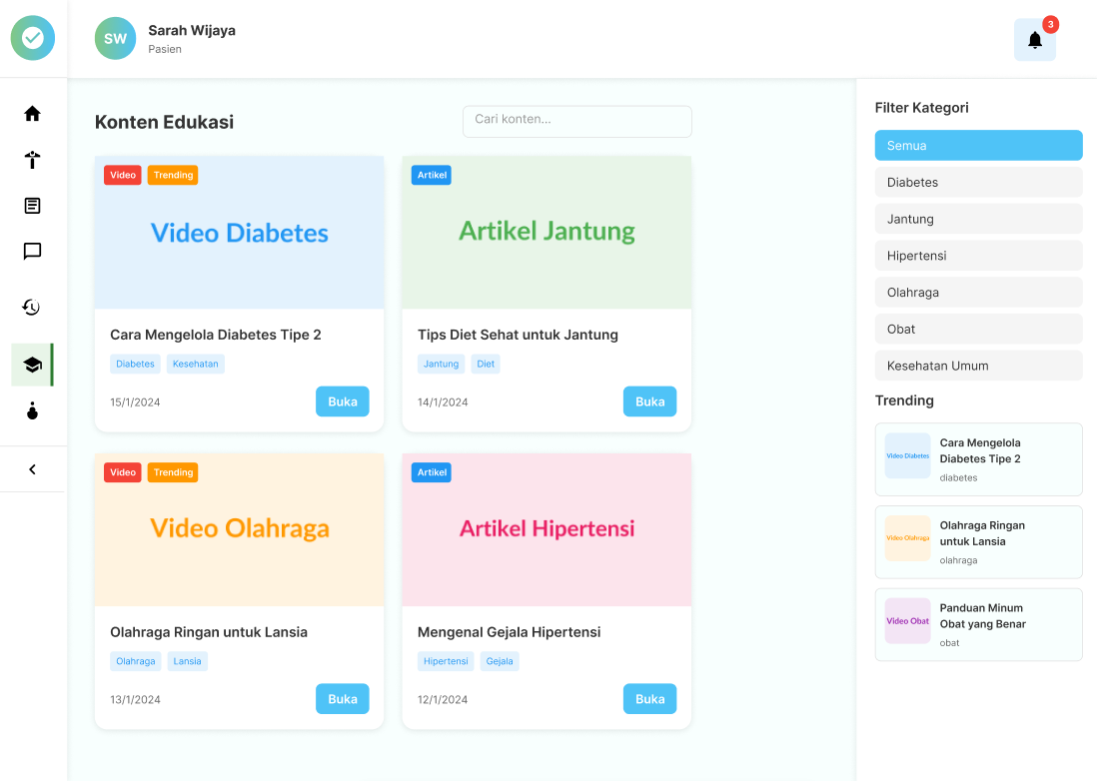

*Antarmuka : 3. Akses Edukasi*

| **Id_Objek** | **Jenis** | **Nama / Label** | **Keterangan** |
| --- | --- | --- | --- |
| SidebarIcon | Icon | Ikon Edukasi (aktif) | Ikon buku terbuka di sidebar yang sedang aktif. |
| NamaPasien | Label | Sarah Wijaya – Pasien | Informasi identitas user yang sedang login. |
| PageTitle | Label | Konten Edukasi | Judul halaman. |
| SearchContent | Input Text | Cari konten… | Field pencarian untuk mencari artikel/video edukasi. |
| Card1–Card4 | Card | Konten (Video Diabetes, Artikel Jantung, dst.) | Setiap kartu berisi konten edukasi berupa video atau artikel. |
| TagJenisKonten | Badge | Video / Artikel / Trending | Label penanda jenis konten dan status popularitas. |
| JudulKonten | Label | Contoh: Video Diabetes, Artikel Jantung | Judul utama konten pada masing-masing card. |
| DeskripsiKonten | Label | Contoh: Cara Mengelola Diabetes Tipe 2 | Deskripsi singkat isi konten edukasi. |
| TagTopik | Badge | Contoh: Diabetes, Kesehatan, Lansia | Topik/kategori kecil terkait konten. |
| TanggalPublikasi | Label | Contoh: 15/1/2024 | Tanggal konten diunggah/dipublikasikan. |
| BtnBukaKonten | Button | Buka | Tombol untuk membuka halaman detail konten edukasi. |
| FilterSidebar | Sidebar | Semua, Diabetes, Jantung, dll. | Filter kategori konten di sisi kanan halaman. |
| CardTrending1–3 | Sidebar Card | Konten Trending (mini) | Rekomendasi konten edukasi terpopuler berbentuk ringkasan kecil. |

## Antarmuka Beri Ulasan

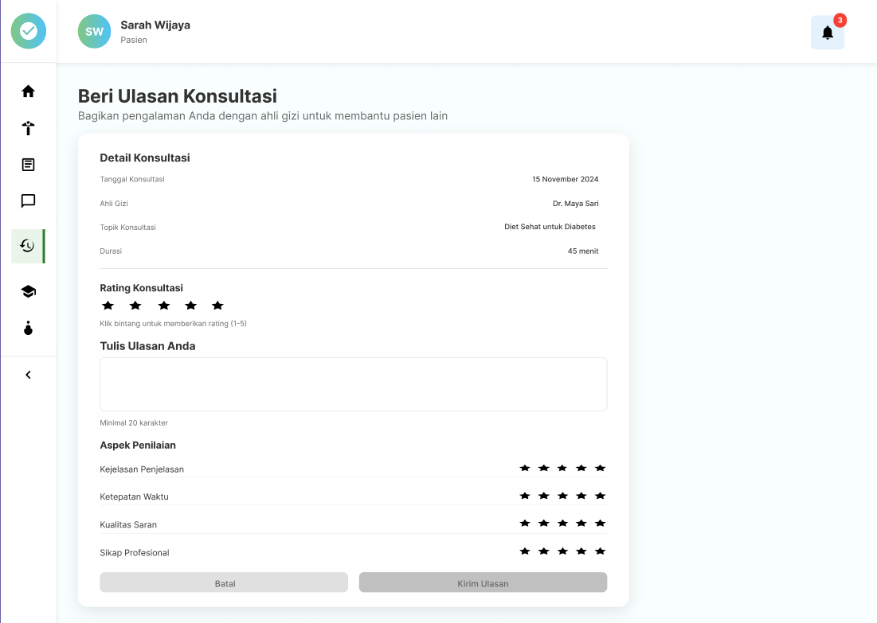

*Antarmuka : 4. Beri Ulasan*

| ***Id_Objek*** | ***Jenis*** | ***Nama / Label*** | ***Keterangan*** |
| --- | --- | --- | --- |
| *SidebarIcon* | *Icon* | *Ikon Konsultasi (aktif)* | *Ikon panah melingkar di sidebar (aktif).* |
| *NamaPasien* | *Label* | *Sarah Wijaya – Pasien* | *Identitas pasien yang login.* |
| *PageTitle* | *Label* | *Beri Ulasan Konsultasi* | *Judul halaman untuk memberi review.* |
| *PageSubText* | *Text* | *Bagikan pengalaman...* | *Subjudul/penjelasan singkat fungsi halaman.* |
| *LabelTanggal* | *Label* | *Tanggal Konsultasi* | *Label kolom di section detail konsultasi.* |
| *ValueTanggal* | *Text* | *15 November 2024* | *Tanggal konsultasi.* |
| *LabelAhliGizi* | *Label* | *Ahli Gizi* | *Label kolom.* |
| *ValueAhliGizi* | *Text* | *Dr. Maya Sari* | *Nama ahli gizi yang dikonsultasikan.* |
| *LabelTopik* | *Label* | *Topik Konsultasi* | *Label kolom.* |
| *ValueTopik* | *Text* | *Diet Sehat untuk Diabetes* | *Topik sesi konsultasi.* |
| *LabelDurasi* | *Label* | *Durasi* | *Label kolom.* |
| *ValueDurasi* | *Text* | *45 menit* | *Lama waktu konsultasi.* |
| *LabelRating* | *Label* | *Rating Konsultasi* | *Label penilaian utama.* |
| *InputRatingStars* | *Rating* | *Bintang (1–5)* | *Komponen bintang untuk rating keseluruhan.* |
| *InputUlasan* | *Textarea* | *Tulis Ulasan Anda* | *Kolom input ulasan teks (wajib min. 20 karakter).* |
| *LabelAspekPenilaian* | *SectionTitle* | *Aspek Penilaian* | *Subjudul untuk bagian rating aspek spesifik.* |
| *RatingPenjelasan* | *Rating* | *Kejelasan Penjelasan* | *Bintang rating aspek.* |
| *RatingWaktu* | *Rating* | *Ketepatan Waktu* | *Bintang rating aspek.* |
| *RatingSaran* | *Rating* | *Kualitas Saran* | *Bintang rating aspek.* |
| *RatingProfesional* | *Rating* | *Sikap Profesional* | *Bintang rating aspek.* |
| *BtnBatal* | *Button* | *Batal* | *Tombol batal untuk membatalkan input ulasan.* |
| *BtnKirim* | *Button* | *Kirim Ulasan* | *Tombol untuk mengirim review ulasan & rating.* |

## Perancangan Representasi Persistensi Kelas

*Bagian ini diisi dengan rancangan skema basisdata dan traceability-nya terhadap kelas entity.*

# Matriks Kerunutan

*Mapping use case dengan kelas-kelas terkait*

| **Kelas** | **Use Case Terkait** |
| --- | --- |
|  |  |
|  |  |
|  |  |
|  |  |
|  |  |